

令和４年度

滋賀の医療福祉に関する県民意識調査

報告書

令和５年（２０２３年）３月

滋 賀 県

目 次
第１章 調査概要
１．調査実施概要 1
２．標本構成 2
３．報告書のみかた 4
４．回答者の属性 5
（１）性別 5
（２）年齢 5
（３）居住地域 6
（４）職業 6
（５）家族構成 7
第２章 調査結果の概要
１．滋賀県の医療について 8
２．介護に関することについて 8
３．在宅における認知症ケアに関することについて 10
４．在宅医療・人生の最終段階における医療について 11
５．介護予防に関することについて 13
６．健康づくりに関することについて 15
７．新型コロナウイルス感染症の影響に関することについて 16
第３章 調査結果
１．滋賀県の医療について 17
（１）地域の医療機関の状況 17
（２）無くて困っている診療科 19
（３）かかりつけ医の有無 20
（４）診療所と病院の役割分担についての考え 22
（５）今後充実してほしい医療分野 24
２．介護に関することについて 25
（１）介護の経験の有無 25
（２）介護について困ったこと 27
（３）介護について不安に思うこと 28
（４）高齢期の生活の不安 29
（５）高齢期の生活の不安の内容 32
（６）将来介護が必要になった時に介護を受けたい場所 33
（７）介護保険サービスについて、力を入れるべきこと 36
３．在宅における認知症ケアに関することについて 38
（１）認知症の方と接した経験 38
（２）認知症についての考え 42
（３）認知症の医療についての考え 45
（４）認知症で医療・介護を利用する場合に必要なこと 48
（５）認知症になったとき、住み慣れた地域で暮らし続けることができると思うか 50
（６）認知症の人が住み慣れた地域で暮らし続けるために必要なこと 53
（７）成年後見制度を利用するために必要な支援 57
（８）認知症に関する相談機関や制度で知っているもの 58
４．在宅医療・人生の最終段階における医療について 59
（１）在宅医療の認知度 59
（２）在宅医療の各サービスの認知度 60
（３）身近な人の死について 62
（４）延命医療について 63
（５）緩和ケアについて 66
（６）ターミナルケアについての考え 67
（７）人生の最期を迎えたい場所 71
（８）自宅で最期まで療養できるか 74
（９）自宅療養が実現困難な理由 78
（10）人生の最期を迎えたい状況 83
（11）人生の最終段階の迎え方について話し合った経験 85
（12）エンディングノート認知度 87
（13）エンディングノート作成の経験や作成意向 90
（14）エンディングノート作成のきっかけ 92
５．介護予防に関することについて 93
（１）介護予防のイメージ 93
（２）介護予防についての認識 95
（３）介護予防に取り組んだきっかけ 97
（４）介護予防の取組の認知度 98
（５）リハビリテーションのイメージ 100
（６）地域とのつながりの状況 102
（７）尿もれの状況 108
（８）尿もれの受診状況 109
（９）尿もれを受診しない理由 110
（10）尿もれを自覚してからの心身の変化について 111
６．健康づくりに関することについて 112
（１）ヒートショックの認知度 112
（２）COPDの認知度 114
（３）ロコモティブシンドロームの認知度 115
（４）フレイル（虚弱）の認知度 117
（５）がんについてのイメージ 119
７．新型コロナウイルス感染症の影響に関することついて 120
（１）新型コロナウイルス感染症が及ぼした影響について 120
（２）影響の内容について 125

資料編
１ 属性別クロス集計表（複数回答設問） 127
２ 使用した調査票 139

第１章 調査概要

１．調査実施概要
（１）調査目的

県民の医療福祉や在宅での介護・看取り等に関する幅広い分野の意識や意向を把握し、今後の医療福祉行政を推進するための基礎資料とすることを目的とする。

（２）調査期間

令和４年８月31日（水）～令和４年９月20日（火）
※ただし、締め切り後に回収された調査票も、９月30日（金）到着分までは有効票とした。

（３）調査設計
表１ 調査設計
調査地域 | 滋賀県内全域
調査対象 | 県内在住の満18歳以上の男女
標本数 | 3,000人
抽出台帳 | 選挙人名簿
抽出方法 | 層化二段無作為抽出法（県内７地域別）
調査票 | 日本語

（４）調査方法

郵送法（督促１回あり）、インターネット調査（無記名方式）

（５）調査機関

株式会社エム・アールビジネス

（６）調査項目

◯滋賀県の医療について
◯介護に関することについて
◯在宅における認知症ケアに関することについて
◯在宅医療・人生の最終段階における医療について
◯介護予防に関することについて
◯健康づくりに関することについて
○新型コロナウイルス感染症の影響に関することについて

２．標本構成

（１）層化

県内の市町を７地域に分類した。
表２ 地域の区分
大津 | 大津市
湖南 | 草津市、守山市、栗東市、野洲市
甲賀 | 甲賀市、湖南市
東近江 | 近江八幡市、東近江市、日野町、竜王町
湖東 | 彦根市、愛荘町、豊郷町、甲良町、多賀町
湖北 | 長浜市、米原市
湖西 | 高島市

（２）標本数の配分

各地域における18歳以上の人口を基に、ウェイト補正（「（４）調査結果の集計表示方法」を参照）を行って3,000人の標本数を比例配分した。
表３ 地域別標本数
 | 推定母集団（人） | 標本数（人） | 地点数（地点）
大津 | 284,763 | 714 | 48
湖南 | 275,274 | 691 | 46
甲賀 | 115,854 | 291 | 19
東近江 | 185,651 | 468 | 31
湖東 | 125,933 | 316 | 24
湖北 | 126,342 | 317 | 21
湖西 | 40,324 | 203 | 14
合計 | 1,154,141 | 3,000 | 203

注1） 抽出地点は、平成27年度国勢調査時に設定された調査区を使用した。
注2） 母集団は、「選挙人名簿定時登録者数（令和４年３月１日現在）」に基づく。

（３）調査票の回収結果

有効回答数は1,556件で、有効回収率は全体で51.9％となった。
表４ 回収結果
 | 標本数  （人） | 有効回収数（件） | 有効回収率  （％）
大津 | 714 | 366 | 51.3
湖南 | 691 | 358 | 51.8
甲賀 | 291 | 141 | 48.5
東近江 | 468 | 232 | 49.6
湖東 | 316 | 162 | 51.3
湖北 | 317 | 177 | 55.8
湖西 | 203 | 119 | 58.6
不明・無回答 |  | 1 | ―
合計 | 3,000 | 1,556 | 51.9
※無効票（WEB回答との重複：２件）は除く

（４）調査結果の集計表示方法

各地域とも統計的な信頼度が確保できるように、以下のとおりの標本数と抽出ウェイトとしている。
地域別の抽出数が異なるため、有効回収数に集計ウェイトを加重し補正した。調査結果は、この「規正標本数」を基数として集計を行った。
表５ 補正後の規正標本数
 | 抽出  ウェイト | 標本数  （人） | 有効回収数  （件） | 集計  ウェイト | 規正標本数  （件）
大津 | １／２ | 714 | 366 | ２ | 732
湖南 | １／２ | 691 | 358 | ２ | 716
甲賀 | １／２ | 291 | 141 | ２ | 282
東近江 | １／２ | 468 | 232 | ２ | 464
湖東 | １／２ | 316 | 162 | ２ | 324
湖北 | １／２ | 317 | 177 | ２ | 354
湖西 | １ | 203 | 119 | １ | 119
不明・無回答 |  |  | 1 | １ | 1
合計 | ― | 3,000 | 1,556 | ― | 2,992

３．報告書のみかた
（１）標本誤差
- 本調査は、調査対象となる母集団から一部を抽出した標本（サンプル）の回答から母集団の傾向を推測する標本調査である。母集団に対する標本誤差は以下の式で求められる（有意水準5％の場合）。

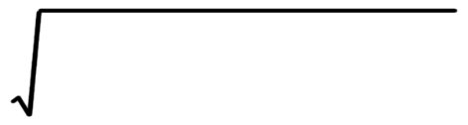
N=1,154,141（滋賀県の18歳以上人口）
n=2,992(規正標本数)
P：回答の比率（％）

- 今回調査の標本誤差は、以下の通りである。
表６ 今回調査の標本誤差

※表の見方：例えば、ある設問での一つの回答の構成比が50％であった場合、95％の確率で『母集団での当該の回答の真値は50％の上下1.79％（48.21％～51.79％）の間にある』と推定できる。

（２）報告書の表記
- 比率はすべて、各設問の不明・無回答を含む集計対象者数（付問では当該設問回答対象者数）に対する百分率（％）を表している。１人の対象者に２つ以上の回答を求める設問（複数回答設問）では、百分率（％）の合計は、100.0％を超える場合がある。
- 百分率（％）は小数第２位を四捨五入し、小数第１位までを表示した。１つだけ回答を求める設問（単数回答設問）では、四捨五入の関係上各選択肢の百分率（％）の合計が100.0％にならない場合がある。また、２つの選択肢を集約した場合（「満足」と「どちらかといえば満足」を合計した『満足度』など）は、該当選択肢の回答数の合計から割合を算出しているため、選択肢ごとに算出した割合の見た目上の合計と一致しない場合がある。
- 本文や図表中の選択肢表記は、語句を簡略化している場合がある。
- 図中の「Ｎ」は集計対象者数（あるいは、分類別の該当対象者数）を示し、各選択肢の回答比率は「Ｎ」を集計母数として算出した。
- 第３章 調査結果中の「◇」は、当該設問について、他の設問への回答状況から分析を行ったもの（設問間クロス集計）を示す。

４．回答者の属性

ここでは回答者の属性について、性別、年齢、居住地域、職業、家族構成の別にみた結果を示す。

（１）性別
性別は、「女性」が55.4％、「男性」が42.8％となっている。
男女比は、令和元年度調査と変わらない。

図１ 性別

（２）年齢
年齢は、「70歳以上」が24.9％で最も多く、以下、「60～69歳」が21.1％、「50～59歳」が20.5％、「40～49歳」が16.2％と続いている。
令和元年度調査と比較すると、70歳以上の割合が6.9ポイント増加し、49歳以下の割合が10.7ポイント減少しており、調査対象はやや異なるが、平成28年度調査と近い構成となっている。

図２ 年齢

（３）居住地域
居住地域は「大津地域」が24.5％と最も多く、以下、「湖南地域」が23.9％、「東近江地域」が15.5％と続いている。
令和元年度調査と比較すると、「大津地域」がやや増加し、「甲賀地域」がやや減少している。

図３ 居住地域

（４）職業
職業は、「勤め人（臨時・パート・アルバイト等も含む）」が56.7％で最も多く、次いで「その他、無職」が18.1％、「家事専業」が15.3％となっている。有職は64.6％、無職は35.2％となっている。
過去の調査と比較すると、平成28年度調査から令和元年度調査にかけて有職の割合が大きく増加したが、今回は令和元年度調査と有職率は大きく変わらない。

図４ 職業

（５）家族構成
家族構成は、「二世代世帯（親と子ども）」が47.8％で最も多く、以下、「一世代世帯（夫婦のみ）」が29.3％、「三世代世帯（祖父母と親と子ども）」が9.7％、「単身世帯（一人暮らし）」が9.5％と続いている。
過去の調査と比較すると、令和元年度調査と比べて「二世代世帯（親と子ども）」「三世代世帯（祖父母と親と子ども）」が減少し、「単身世帯（一人暮らし）」が増加している。

図５ 家族構成

第２章 調査結果の概要

１．滋賀県の医療について

（１）地域の医療機関の状況（p.17）
- 地域の医療機関の状況をみると、「医療機関はたくさんあるので十分」が43.6％で最も多く、次いで「医療機関は少ないが、特に不便はない」（35.4％）となっており、これらを合計した『充足』は79.0％と令和元年度調査からわずかに減少している。
- 地域別にみると、『充足』が最も多いのは湖南地域（84.4％）で、次いで湖東地域（82.1％）となっている。一方、『不足』が最も多いのは湖西地域（33.6％）で、次いで大津地域（25.1％）となっている。

（２）無くて困っている診療科（p.19）
- 地域の医療機関が不足していると感じている方について、無くて困っている診療科をみると、「皮膚科」が41.0で最も多く、次いで「産婦人科」（28.8％）、「眼科」（28.1％）、「耳鼻咽喉科」（26.4％）などとなっている。

（３）かかりつけ医の有無（p.20）
- かかりつけ医となる診療所・クリニックの有無をみると、「ある」が77.2％となっている。過去の調査と比較すると、設問内容が異なるが、過去調査のかかる医院を「決めている」の割合と比較すると、ほぼ同等となっている。
- 年齢別にみると、「ある」の割合は、60歳以上で８割台、40～59歳で７割台、39歳以下で６割台となっている。
- 地域別にみると、湖北地域、甲賀地域で「ある」が８割台と多くなっている。

（４）診療所と病院の役割分担についての考え（p.22）
- 診療所と病院の役割分担についての考えをみると、「どちらかといえば、賛成」が60.1％で最も多く、次いで「大いに賛成」（29.4％）となっており、これらを合計した『賛成』が89.4％となっている。過去の調査と比較すると、『賛成』はいずれも９割近くを占めている。
- 地域別にみると、『賛成』が約９割の地域がほとんどだが、湖東地域でのみ84.6％とやや少なくなっている。

（５）今後充実して欲しい医療分野（p.24）
- 今後充実してほしい医療分野をみると、「がん」が47.7％で最も多く、次いで「認知症」（33.1％）、「在宅医療」（27.2％）、「救急医療」（24.3％）となっている。過去の調査と比較すると、「感染症」が平成28年度調査、令和元年度調査の6％台から18.2％へと大きく増加している。

２．介護に関することについて

（１）介護の経験の有無（p.25）
- 家族の介護経験の有無をみると、「ある」は39.7％で、「ない」（60.0％）の方が多数を占めている。
- 性別にみると、「ある」は女性（42.6％）が男性（35.9％）に比べて多い。
- 年齢別にみると、「ある」は60歳代までは年齢層が高いほど多くなっており、60～69歳では57.4％を占めている。

（２）介護について困ったこと（p.27）
- 介護経験のある方について、介護について困ったことをみると、「自分の精神的な負担」が66.2％で最も多く、次いで「自分の身体的な負担」（55.1％）、「自分の仕事への影響」（43.3％）となっている。

（３）介護について不安に思うこと（p.28）
- 介護経験のない方について、介護について不安に思うことをみると、「経済的な問題」が72.7％で最も多く、次いで「自分の精神的な負担」（72.6％）、「自分の身体的な負担」（65.9％）となっている。

（４）高齢期の生活の不安（p.29）
- 高齢期の生活の不安をみると、「多少感じている」が45.9％で最も多く、次いで「大いに感じている」（43.1％）となっており、これらを合計した『不安あり』が89.0％となっている。過去の調査と比較すると、『不安あり』は増加傾向がみられる。
- 家族構成別にみると、『不安あり』はいずれの世帯でも９割弱だが、単身世帯で「大いに感じている」が50.9％と多くなっている。

（５）高齢期の生活の不安の内容（p.32）
- 高齢期の生活に不安を感じている人について、不安の内容をみると、「自分の健康」が83.4％で最も多く、次いで「年金・介護・医療など社会保障」（74.8％）、「税金や社会保険料の負担」（56.0％）となっている。過去の調査と比較すると、令和元年度調査から「自分の健康」が9.2ポイント増加し、「年金・介護・医療など社会保障」が6.7ポイント減少している。

（６）将来介護が必要になったときに介護を受けたい場所（p.33）
- 将来介護が必要になった時に介護を受けたい場所をみると、「自宅で介護してほしい」が26.3％で最も多く、次いで「見守りや介護サービスが受けられる高齢者住宅を利用したい」（19.9％）、「特別養護老人ホームなどの施設に入所したい」（15.8％）となっている。
- 介護を受けたい場所を『自宅等』、『居住系サービス』、『医療機関』に区分し、過去の調査と比較すると、平成28年度調査から令和元年度調査にかけて『居住系サービス』が大きく増加したが、今回調査でも令和元年度調査と同等となっている。『自宅等』は減少傾向。
- 性別にみると、男性は「自宅で介護してほしい」が最も多くなっているが、女性では「見守りや介護サービスが受けられる高齢者住宅を利用したい」が最も多い。
- 年齢別にみると、50歳未満では「見守りや介護サービスが受けられる高齢者住宅を利用したい」が最も多く、50歳以上では「自宅で介護してほしい」が最も多くなっている。

（７）介護保険サービスについて力を入れるべきこと（p.36）
- 介護保険サービスについて、力を入れるべきことをみると、「自宅での生活を継続できるよう、訪問介護や訪問看護など在宅サービスを充実すべき」が62.7％で最も多く、次いで「特別養護老人ホームなどの介護保険施設を充実すべき」（52.4％）、「認知症高齢者グループホームなどの身近で小規模な施設を充実すべき」（36.9％）となっている。
- 過去の調査と比較すると、上位の３項目はいずれも増加しており、「介護保険サービスを必要としない元気な高齢者を増やしていくべき」が減少している。

３．在宅における認知症ケアに関することについて

（１）認知症の方と接した経験（p.38）
- 認知症の方と接した経験の有無をみると、「家族の中に認知症の方がいる（いた）」が32.1％で最も多く、次いで「認知症の方と接したことがない」（25.5％）、「親戚の中に認知症の方がいる（いた）」（22.6％）となっている。『接点あり』を合計でみると69.8％となっている。
- 性別にみると、『接点あり』は女性（72.1％）が男性（66.7％）より多くなっている。
- 年齢別にみると、60歳代までは年齢層が高くなるほど『接点あり』が多くなる傾向である。

（２）認知症についての考え（p.42）
- 認知症についての考えをみると、「高齢者でなくても（65歳以下）発症することがある」が74.4％で最も多く、次いで「治療すれば進行を遅らせることができる」（72.8％）、「予防によって発症を遅らせることができる」（59.8％）となっている。

（３）認知症の医療についての考え（p.45）
- 認知症の医療についての考えをみると、「変化に気づいたら早期に医療機関を受診すべきである」が83.2％で最も多く、次いで「医療や介護の支援を受けながら住み慣れた家で過ごすほうが良い」（51.6％）、「医療機関を受診する場合、どの診療科を受診したらよいかわからない」（36.2％）となっている。

（４）認知症で医療・介護を利用する場合に必要なこと（p.48）
- 認知症で医療・介護を利用する場合に必要なことをみると、「認知症の医療・介護に関する情報提供」が62.3％で最も多く、次いで「普段のかかりつけ医から専門医療機関へのつなぎ」（41.6％）、「医療機関にかかっていない人や介護サービスを利用していない人への支援や相談窓口」「医療機関から介護サービス施設事業所等へのつなぎ」（ともに36.5％）となっている。
- 過去の調査と比較すると、「医療機関にかかっていない人や介護サービスを利用していない人への支援や相談窓口」が13.0ポイント、「認知症の医療・介護に関する情報提供」が8.7ポイント増加している。

（５）認知症になったとき、住み慣れた地域で暮らし続けることができると思うか（p.50）
- 認知症になったとき、住み慣れた地域で暮らし続けることができると思うかをみると、「思う」は26.5％となっている。過去の調査と比較すると、「思う」は令和元年度調査より6.3ポイント増加しているが、平成28年度調査よりは3.1ポイント低い。
- 性別にみると、「思う」は男性（30.7％）が女性（23.5％）より多くなっている。

（６）認知症の人が住み慣れた地域で暮らし続けるために必要なこと（p.53）
- 認知症の人が住み慣れた地域で暮らし続けるために必要なことをみると、「介護する家族の負担の軽減」が80.0％で最も多く、次いで「家族や親せき、地域の人々の理解」（57.8％）、「入浴、排せつ介護などの訪問サービス」（52.0％）となっている。
- 過去の調査と比較すると、「入浴、排せつ介護などの訪問サービス」が7.0ポイント、「認知症についての相談窓口」が5.5ポイント増加し、「医療機関」が5.2ポイント減少している。

（７）成年後見制度を利用するために必要な支援（p.57）
- 成年後見制度を利用するために必要な支援をみると、「制度に関するわかりやすい情報提供」が31.5％で最も多く、次いで「後見人等による不正防止の対策」（17.9％）、「事務手続の簡素化」（17.4％）となっている。
- 過去の調査と比較すると、「制度に関するわかりやすい情報提供」が8.6ポイント減少し、「後見人等による不正防止の対策」が10.8ポイント増加している。

（８）認知症に関する相談機関や制度で知っているもの（p.58）
- 認知症に関する相談機関や制度で知っているものをみると、「病院（認知症専門外来、脳神経外科、神経内科、精神科など）」が49.1％で最も多く、次いで「市町の地域包括支援センター」（44.7％）、「市町の高齢者（障害者）相談窓口」（26.6％）となっている。「いずれも知らない」も26.8％みられた。

４．在宅医療・人生の最終段階における医療について

（１）在宅医療の認知度（p.59）
- 在宅医療の認知度をみると、「知っている」は81.3％となっている。過去の調査と比較すると、認知度はほぼ同程度で推移している。
- 性別にみると、「知っている」は女性（85.9％）が男性（75.4％）に比べて多い。
- 年齢別にみると、「知っている」は概ね年齢層が低いほど多い傾向である。

（２）在宅医療の各サービスの認知度（p.60）
- 在宅医療の各サービスの認知度をみると、「ホームヘルパーの訪問介護」、「医師の訪問診療（往診）」、「看護師の訪問看護」で、「実際に利用したことがある」「利用したことはないが知っている」を合計した『知っている』が４割以上と、比較的高くなっている。
- 過去の調査と比較すると、これら上位３項目は「実際に利用したことがある」はいずれも増加傾向にあるが、「利用したことはないが、内容は知っている」は減少傾向にある。

（３）身近な人の死について（p.62）
- 身近な人の死について、その経験をみると「ある」は80.6％となっている。過去の調査と比較すると、あまり変化はみられない。
- 年齢別にみると、「ある」は18～29歳では６割台、30～40歳代では７割台、50歳以上では８割を超えている。

（４）延命医療について（p.63）
- 延命医療についてその希望をみると、「延命医療は望まない」が52.3％で最も多く、次いで「どちらかというと延命医療は望まない」（29.0％）で、これらを合計した『望まない』は81.3％となっている。過去の調査と比較すると、『望まない』は令和元年度調査から4.5ポイント減少している。

（５）緩和ケアについて（p.66）
- 緩和ケアについての認識をみると、「よく知らないが聞いたことはある」が47.2％で最も多く、次いで「身体的な痛みのみを対象とするものではなく、心理的・精神的・社会的などのすべての苦痛が対象であると思っている」（30.0％）、「がん等と診断されたときから対象であると思っている」（27.0％）となっている。過去の調査と比較すると、「緩和ケア病棟などの限られた場所のみではなく、在宅や外来でも受けられるものと思っている」が6.9ポイント、「よく知らないが聞いたことはある」が6.3ポイント増加している。

（６）ターミナルケアについての考え（p.67）
- ターミナルケアについての考えをみると、「自宅で療養して、必要になれば緩和ケア病棟に入院したい」が36.9％で最も多く、次いで「自宅で療養して、必要になれば医療機関に入院したい」（23.2％）、「なるべく早く緩和ケア病棟に入院したい」（12.6％）となっている。「自宅で療養して、必要になれば緩和ケア病棟に入院したい」、「自宅で療養して、必要になれば医療機関に入院したい」、「自宅で最期まで療養したい」を合計した『自宅等』は70.1％となっている。過去の調査と比較すると、『自宅等』は令和元年度調査より2.7ポイントとわずかに減少している。
- 性別にみると、『自宅等』は男女でほぼ同程度だが、内訳をみると女性は「自宅で療養して、必要になれば緩和ケア病棟に入院したい」が４割強を占めているのに対して、男性は「自宅で療養して、必要になれば医療機関に入院したい」と「自宅で療養して、必要になれば緩和ケア病棟に入院したい」がそれぞれ約３割と拮抗している。

（７）人生の最期を迎えたい場所（p.71）
- 人生の最期を迎えたい場所をみると、「わからない」を除いて、「自宅」が40.8％で最も多く、次いで「病院」（23.8％）、「特別養護老人ホーム」（2.5％）となっている。過去の調査と比較すると、「特別養護老人ホーム」はわずかに減少傾向で、「わからない」が増加している。
- 性別にみると、男女ともに「自宅」が最も多いが、女性（36.0％）に比べて男性（46.5％）が10.5ポイント高くなっている。

（８）自宅で最期まで療養できるか（p.74）
- 自宅で最期まで療養できるかについてみると、「実現困難である」が60.1％、「実現可能である」が7.9％となっている。過去の調査と比較すると、「実現困難である」が令和元年度調査から4.1ポイント減少し、「わからない」が4.2ポイント増加している。
- 年齢別にみると、60歳代までは年齢層が高いほど「実現困難である」が多い傾向である。一方で、年齢層が低いほど「わからない」が概ね多くなっている。
- 家族構成別にみると、「実現困難である」は単身世帯で67.4％と特に多い。

（９）自宅療養が実現困難な理由（p.78）
- 自宅療養が実現困難な理由をみると、「介護してくれる家族に負担がかかる」が77.4％で最も多く、次いで「症状が急に悪くなったときの対応に自分も家族も不安である」（58.0％）、「症状が急に悪くなったときに、すぐに入院できるか不安である」（38.4％）となっている。
- 過去の調査と比較すると、「訪問診療（往診）してくれるかかりつけの医師がいない」が6.9ポイント高くなっている。

（10）人生の最期を迎えたい状況（p.83）
- 人生の最期を迎えたい状況をみると、「家族に囲まれて」が49.8％で最も多く、次いで「身体的痛みなく（緩和して）」（47.2％）、「最期のことを家族と話し合い、自身も家族も納得した状態」（32.3％）となっている。

（11）人生の最終段階の迎え方について話し合った経験（p.85）
- 人生の最終段階の迎え方について話し合った経験をみると、「ある」が36.0％、「ない」が62.9％と、「ない」の方が多くなっている。「ある」は令和元年度調査から13.2ポイント減少している。
- 年齢別にみると、「ある」は50歳未満では２割半から３割程度であるが、50歳以上では４割前後と多くなっている。

（12）エンディングノート認知度（p.87）
- エンディングノート認知度をみると、「なんとなく知っている」が43.3％で最も多く、次いで「名前だけは聞いたことがある」（21.6％）となっている。過去の調査と比較すると、「よく知っている」「なんとなく知っている」を合計した『認知度①』（61.3％）、それに「名前だけは聞いたことがある」を加えた『認知度②』（82.9％）ともに、平成28年度調査から令和元年度調査にかけて増加したが、今回は減少している。
- 性別にみると、『認知度①』『認知度②』ともに女性が男性に比べて多くなっている。
- 年齢別にみると、30歳以上では『認知度①』は６割以上、『認知度②』は８割以上となっている。

（13）エンディングノート作成の経験や作成意向（p.90）
- エンディングノートを知っている方について、作成の経験や作成意向をみると、「いずれ書くつもりである」が44.8％で最も多く、次いで「考えていない」（40.5％）となっている。過去の調査と比較すると、「すでに書いている」「いずれ書くつもりである」を合計した『意向あり』は今回49.1％で、令和元年度調査から3.5ポイント増加している。
- 性別にみると、『意向あり』は女性（50.3％）が男性（47.0％）に比べて多くなっている。
- 年齢別にみると、『意向あり』は18～29歳のみ約４割で、30歳以上ではいずれの年代でも約５割となっている。

（14）エンディングノート作成のきっかけ（p.92）
- エンディングノートを既に書いている方について、作成のきっかけをみると、「家族の死去や病気、それに伴う相続」が27.8％で最も多く、次いで「書籍や雑誌、テレビなどで存在を知ったから」（23.1％）、「病気等で自身の健康に不安を感じたから」（21.3％）となっている。
- 過去の調査と比較すると、「病気等で自身の健康に不安を感じたから」が18.7ポイント増加している。

５．介護予防に関することについて

（１）介護予防のイメージ（p.93）
- 介護予防のイメージをみると、「趣味や興味のあることを学んだり、旅行などを企画・参加する」が29.4％で最も多く、次いで「地域の公民館などに出かけて行き、体操や趣味の教室などに参加する」（27.8％）、「地域の介護施設などに出かけて行き、体操や口の運動をする」（24.9％）、「地域の公民館などに出かけて行き、体操や口の運動をする」（24.9％）となっている。過去の調査と比較すると、「地域の介護施設などに出かけて行き、体操や口の運動をする」は増加傾向にある。

（２）介護予防についての認識（p.95）
- 介護予防についての認識をみると、「自分にも関係あると思っているが、取り組んではいない」が57.4％で最も多く、次いで「今は自分には関係ないと思っている」（29.4％）となっている。過去の調査と比較すると、「自分にも関係あると思っているが、取り組んではいない」が6.2ポイント増加している。
- 性別にみると、男性は「今は自分には関係ないと思っている」（31.4％）が女性（27.7％）に比べて多くなっている。
- 年齢別にみると、年齢層が低いほど「今は自分には関係ないと思っている」が多くなっているが、40歳以上になると「自分にも関係あると思っているが、取り組んではいない」と「自分には関係あると思っており、実際に取り組んでいる」の合計が「今は自分には関係ないと思っている」を上回っている。

（３）介護予防に取り組んだきっかけ（p.97）
- 介護予防に取り組んでいる人について、取組を始めたきっかけをみると、「自分で必要性を感じて」が74.9％で最も多く、次いで「友人・知人から勧められて」（15.5％）、「周囲で取り組んでいる人の姿を見て」（13.2％）となっている。過去の調査と比較すると、「友人・知人から勧められて」が4.0ポイント増加している。

（４）介護予防の取組の認知度（p.98）
- 介護予防の取組についての認知度をみると、「知っている」が最も多いのは「歩くことにとどまらず、筋肉に一定の負荷をかける運動を行うこと」（56.5％）で、次いで「認知症の予防をすること」（49.2％）となっている。過去の調査と比較すると、「歩くことにとどまらず、筋肉に一定の負荷をかける運動を行うこと」で「知っている」が4.1ポイント増加している。

（５）リハビリテーションのイメージ（p.100）
- リハビリテーションのイメージをみると、「病院や施設で専門家に指導を受けて行う特別な運動や作業」（91.9％）で、次いで「自分で取り組んでいる運動やスポーツ」（23.5％）、「地域のサロンなどの通いの場や興味のある活動に参加すること」（16.6％）となっている。

（６）地域とのつながりの状況（p.102）
- 地域とのつながりについてみると、「地域の行事に参加している」が38.9％で最も多く、次いで「地域に友人がいる」（38.7％）、「地域ととくにつながりはない」（30.4％）となっている。
- 性別でみると、「地域の行事に参加している」、「自治会の役員等をしている」については、男性が女性に比べて多くなっている一方で、「地域に友人がいる」、「地域に困ったときに助けてくれる人がいる」については、女性が男性に比べて多くなっている。
- 年齢別でみると、「地域ととくにつながりがない」は年齢層が低いほど多くなっている。
- 家族構成別にみると、「地域ととくにつながりがない」はその他の世帯を除いて、多世代世帯ほど少なくなっている。

（７）尿もれの状況（p.108）
- 尿もれの状況についてその経験があったかをみると、「はい」が30.6％となっており、令和元年度調査より5.1ポイント増加している。
- 性・年齢別にみると、「はい」は男女とも年代の上昇とともに増加するが、女性では40歳以上で３割を超えている。

（８）尿もれの受診状況（p.109）
- 尿もれの経験がある方について、診療所や病院等での受診状況についてみると、「受診している」は15.0％に留まっているが、令和元年度調査からは3.8ポイント増加している。
- 性・年齢別にみると、「受診している」は男性では40歳以上で年齢層が高くなるほど多くなっており、70歳以上では37.4％となっているが、女性では最も受診率の高い70歳以上でも17.4％にとどまっている。

（９）尿もれを受診しない理由（p.110）
- 尿もれの経験があるが、診療所や病院で受診していない方について、受診していない理由をみると、「歳のせいなので仕方がないと思っている」が64.4％で最も多く、次いで「医療機関に行くのはためらいがある」（23.4％）となっている。令和元年度調査からは、「歳のせいなので仕方がないと思っている」が4.8ポイント増加している。

（10）尿もれを自覚してからの心身の変化について（p.111）
- 尿もれの経験がある方について、尿もれを自覚してからの心身の変化をみると、「特に変化はない」が52.5％で最も多く、次いで「足腰が弱くなった、または体や手足の動きが前より不自由になった」（21.9％）となっている。

６．健康づくりに関することについて

（１）ヒートショックの認知度（p.112）
- ヒートショックの認知度についてみると、「予防法（急な温度変化を避ける等）を知っている」が49.6％で最も多く、「名前だけは聞いたことがある」を合計した『認知度』は80.9％となっている。
- 性別にみると、『認知度』は女性（81.8％）が男性（80.0％）に比べてわずかに多くなっている。
- 年齢別にみると、30～69歳で『認知度』が８割を超えている。

（２）COPDの認知度（p.114）
- COPDの認知度についてみると、「知らない」が61.2％で最も多い。「名前だけは聞いたことがある」（26.5％）、「どんな病気かよく知っている」（11.5％）を合計した『認知度』は38.0％となっている。令和元年度調査から認知状況にはほとんど変化はみられない。
- 性別にみると、『認知度』は女性（39.8％）が男性（35.5％）に比べて多くなっている。
- 年齢別にみると、『認知度』は40～59歳で約４割半と多くなっている。

（３）ロコモティブシンドロームの認知度（p.115）
- ロコモティブシンドロームの認知度についてみると、「知らない」が67.9％で最も多い。「言葉だけは聞いたことがある」（21.1％）、「どんな状態をあらわすかよく知っている」（10.1％）を合計した『認知度』は31.2％となっている。令和元年度調査から『認知度』はわずかに減少している。
- 性別にみると、『認知度』は女性（35.6％）が男性（25.3％）に比べて多くなっている。
- 年齢別にみると、『認知度』は18～29歳で35.2％と多くなっている。

（４）フレイル（虚弱）の認知度（p.117）
- フレイルの認知度についてみると、「知らない」が56.5％で最も多い。「言葉だけは聞いたことがある」（28.3％）、「どんな状態をあらわすかよく知っている」（14.3％）を合計した『認知度』は42.6％となっている。過去の調査と比較すると、『認知度』は増加傾向にある。
- 性別にみると、『認知度』は女性（46.5％）が男性（37.3％）に比べて多くなっている。
- 年齢別にみると、『認知度』は50歳以上で約４割半と多くなっている。

（５）がんについてのイメージ（p.119）
- 「がん」についてのイメージについてみると、「治療を受けながら仕事を続けられる、就職できる」が52.8％で最も多く、次いで「自分や家族がかかっても、隠す必要がない」（48.9％）、「治る」（38.2％）、「治療を受けながら通学や進学ができる」（38.0％）となっている。過去の調査と比較すると、「治療を受けながら仕事を続けられる、就職できる」「治療を受けながら通学や進学ができる」が増加傾向である。

７．新型コロナウイルス感染症の影響に関することについて

（１）新型コロナウイルス感染症が及ぼした影響について（p.120）
- 新型コロナウイルス感染症が及ぼした影響の有無についてみると、「はい」（影響あり）が85.6％と多数を占め、「いいえ」（影響なし）は13.5％となっている。
- 性別にみると、「はい」は女性（88.6％）が男性（82.6％）に比べて多くなっている。

（２）影響の内容について（p.125）
- 新型コロナウイルスによる影響の内容についてみると、「外出の機会が減った」が79.7％で最も多く、次いで「感染症対策への意識が高まった」（69.0％）、「人と話す機会が減った」（58.6％）となっている。

第３章 調査結果

１．滋賀県の医療について

（１）地域の医療機関の状況
問６－① あなたが住んでいる地域の医療機関（病院・診療所・医院・クリニック）について、どのように感じていますか。あてはまるもの１つに○をつけてください。
充足：「医療機関はたくさんあるので十分」と「医療機関は少ないが、特に不便はない」の合計
不足：「医療機関はあるが、自分の受けたい診療科が無くて不便」と「医療機関が少なくて（無くて）困っている」の合計
地域の医療機関の状況をみると、「医療機関はたくさんあるので十分」が43.6％で最も多く、次いで「医療機関は少ないが、特に不便はない」（35.4％）となっており、これらを合計した『充足』は79.0％と、平成28年度、令和元年度と比べてわずかに減少している。
性別にみると、『充足』は男性（84.4％）が、女性（75.4％）に比べて多くなっている。

図６ 地域の医療機関の状況

図７ 性別 地域の医療機関の状況

年齢別にみると、『充足』は60歳以上では８割を超えている。30～39歳では『充足』が72.3％と低く、『不足』が27.7％と高くなっている。

図８ 年齢別 地域の医療機関の状況

地域別にみると、『充足』が最も多いのは湖南地域（84.4％）で、次いで湖東地域（82.1％）、東近江地域（81.0％）となっている。一方、『不足』が最も多いのは湖西地域（33.6％）で、次いで大津地域（25.1％）となっている。

図９ 地域別 地域の医療機関の状況

（２）無くて困っている診療科
問６－② 問６－①で「３．医療機関はあるが、自分の受けたい診療科が無くて不便」または、「４．医療機関が少なくて（無くて）困っている」とお答えの方におたずねします。あなたが住んでいる地域に、「無くて（少なくて）困っている診療科」は何ですか。あてはまるものすべてに○をつけてください。
地域の医療機関が不足していると感じている方について、無くて困っている診療科をみると、
「皮膚科」が41.0％で最も多く、次いで「産婦人科」（28.8％）、「眼科」（28.1％）、「耳鼻咽喉科」（26.4％）などとなっている。
（参照：資料127ページ）

図10 無くて困っている診療科

（３）かかりつけ医の有無
問７ あなたの身近な地域で、あなたや家族の「かかりつけ医」となるような診療所・クリニックはありますか。あてはまるもの１つに〇をつけてください。
「かかりつけ医」となる診療所・クリニックの有無をみると、「ある」が77.2％と多数を占めている。
過去の調査と比較すると、設問内容が異なるが、かかる医院を「決めている」の割合は、今回調査の「かかりつけ医」が「ある」の割合と同等となっている。
性別にみると、「ある」は男性（78.4％）、女性（76.7％）と大きく変わらない。

図11 かかりつけ医の有無

図12 参考：類似設問での経年比較
※前回までの設問
問８－①で「２．まず、家や職場の近くの診療所（医院）に行く」とお答えの方におたずねします。このような場合、かかる診療所（医院）を決めていますか。あてはまるもの１つに○をつけてください。

図13 性別 かかりつけ医の有無

年齢別にみると、「ある」の割合は、60歳以上で８割台、40～59歳で７割台、39歳以下で６割台となっており、30～39歳で63.7％と最も少ない。

図14 年齢別 かかりつけ医の有無

地域別にみると、「ある」の割合は、湖北地域、甲賀地域で８割台と多く、大津地域で69.9％と少なくなっている。

図15 地域別 かかりつけ医の有無

（４）診療所と病院の役割分担についての考え
問８ あなたは、「軽い病気やけがは、患者の近くの診療所・医院・クリニックが治療を受け持ち、大きな病院は、病状が進んだ患者の治療や難しい病気の治療に専念すべきである」という考えについてどう思われますか。あてはまるもの１つに○をつけてください。
賛成：「大いに賛成」と「どちらかといえば、賛成」の合計
反対：「全く反対」と「どちらかといえば、反対」の合計
診療所と病院の役割分担についての考えをみると、「どちらかといえば、賛成」が60.1％で最も多く、次いで「大いに賛成」（29.4％）となっており、これらを合計した『賛成』が89.4％となっている。
過去の調査と比較すると、『賛成』はいずれも９割近くを占めているが、「大いに賛成」は減少し、「どちらかといえば、賛成」が増加傾向である。
性別にみると、『賛成』は女性（89.9％）、男性（89.5％）とほぼ同程度となっているが、「大いに賛成」は男性（32.0％）が女性（27.2％）に比べて多くなっている。

図16 診療所と病院の役割分担についての考え

図17 性別 診療所と病院の役割分担についての考え

年齢別にみると、どの年齢層でも『賛成』は約９割となっているが、「大いに賛成」は70歳以上で35.0％と多い反面、30～39歳では23.8％と少ない。

図18 年齢別 診療所と病院の役割分担についての考え

地域別にみると、『賛成』が約９割となっている地域が多いが、湖東地域でのみ84.6％と他の地域に比べてやや少なくなっている。「大いに賛成」は甲賀地域・東近江地域で24％台と少ない。

図19 地域別 診療所と病院の役割分担についての考え

（５）今後充実してほしい医療分野
問９ あなたが今後充実して欲しいと思う医療分野は何ですか。あてはまるもの３つ以内で○をつけてください。
今後充実してほしい医療分野をみると、「がん」が47.7％で最も多く、次いで「認知症」（33.1％）、「在宅医療」（27.2％）、「救急医療」（24.3％）となっている。
過去の調査と比較すると、「感染症」が平成28年度調査、令和元年度調査の6％台から18.2％へ大きく増加している。一方、「小児救急を含む小児医療」は5.5ポイント、「認知症」は4.7ポイント、令和元年度調査から減少した。
（参照：資料128ページ）

図20 今後充実してほしい医療分野

２．介護に関することについて

（１）介護の経験の有無
問10－① あなたは、家族の介護を行った経験はありますか。あてはまるもの１つに○をつけてください。
介護の経験の有無をみると、「ある」は39.7％と約４割で、「ない」（60.0％）の方が多数を占めた。
性別にみると、「ある」は女性（42.6％）が、男性（35.9％）に比べて多くなっている。

図21 介護の経験の有無

図22 性別 介護の経験の有無

年齢別にみると、「ある」は60歳代までは年齢層が高いほど多くなっており、60～69歳では57.4％を占める。また、70歳以上でも「ある」は54.0％と多い。一方、18～29歳では「ある」は10.6％と約１割にとどまっている。

図23 年齢別 介護の経験の有無

家族構成別にみると、「ある」は三世代世帯で50.9％と最も多く、二世代世帯で32.2％と最も少ない。

図24 家族構成別 介護の経験の有無

（２）介護について困ったこと
問10－② 問10－①で「１．ある」とお答えの方におたずねします。介護について困ったことは何ですか。あてはまるものすべてに○をつけてください。
介護経験のある方について、介護について困ったことをみると、「自分の精神的な負担」が66.2％で最も多く、次いで「自分の身体的な負担」（55.1％）、「自分の仕事への影響」（43.3％）となっている。
（参照：資料129ページ）

図25 介護について困ったこと

（３）介護について不安に思うこと
問10－③ 問10－②で「２．ない」とお答えの方におたずねします。介護について不安に思うことは何ですか。あてはまるものすべてに○をつけてください。
介護経験のない方について、介護について不安に思うことをみると、「経済的な問題」が72.7％で最も多く、次いで「自分の精神的な負担」（72.6％）、「自分の身体的な負担」（65.9％）となっている。
（参照：資料129ページ）

図26 介護について不安に思うこと

（４）高齢期の生活の不安
問11－① あなたは、自分の高齢期（概ね６５歳以上）の生活に不安を感じていますか。あてはまるもの１つに○をつけてください。

不安あり：「大いに感じている」と「多少感じている」の合計
不安なし：「全く感じていない」と「あまり感じていない」の合計
高齢期の生活の不安をみると、「多少感じている」が45.9％で最も多く、次いで「大いに感じている」（43.1％）となっており、これらを合計した『不安あり』が89.0％となっている。
過去の調査と比較すると、『不安あり』は増加傾向がみられる。
性別にみると、『不安あり』は女性（90.9％）が、男性（86.3％）に比べて多くなっている。

図27 高齢期の生活の不安

図28 性別 高齢期の生活の不安

年齢別にみると、『不安あり』は40～69歳で９割を超えていて多い。

図29 年齢別 高齢期の生活の不安

家族構成別にみると、いずれの世帯でも『不安あり』は９割弱だが、単身世帯で「大いに感じている」が50.9％と５割を超えている。

図30 家族構成別 高齢期の生活の不安

◇家族の介護経験の有無（p.25、問10－①）別に、高齢期の生活の不安をみると、『不安あり』は介護経験の「ある」人で92.1％と、「ない」人の87.3％より多くなっている。

図31 家族の介護経験の有無 × 高齢期の生活の不安

（５）高齢期の生活の不安の内容
問11－② 問11－①で「１．大いに感じている」 または、「２．多少感じている」とお答えの方におたずねします。それはどのようなことに関する不安ですか。あてはまるものすべてに○をつけてください。
高齢期の生活に不安を感じている人について、不安の内容をみると、「自分の健康」が83.4％で最も多く、次いで「年金・介護・医療など社会保障」（74.8％）、「税金や社会保険料の負担」（56.0％）、「家族の健康」（53.6％）となっている。
過去の調査と比較すると、令和元年度調査より「自分の健康」が9.2ポイント増加し、「年金・介護・医療など社会保障」が6.7ポイント減少している。
（参照：資料130ページ）

図32 高齢期の生活の不安の内容

（６）将来介護が必要になった時に介護を受けたい場所
問12 高齢期にあなたの身体が虚弱になって、日常生活を送る上で、食事や排せつ等の介護が必要な状態になった場合、どこで介護を受けたいですか。あてはまるもの１つに○をつけてください。
自宅等：「自宅で介護してほしい」「子どもの家で介護してほしい」「兄弟姉妹など親族の家で介護してほしい」の合計
居住系サービス：「見守りや介護サービスが受けられる高齢者住宅を利用したい」「有料老人ホームなどを利用したい」「認知症高齢者グループホームなどの身近で小規模な施設に入所したい」「特別養護老人ホームなどの施設に入所したい」の合計
将来介護が必要になった時に介護を受けたい場所をみると、「自宅で介護してほしい」が26.3％で最も多く、次いで「見守りや介護サービスが受けられる高齢者住宅を利用したい」（19.9％）、「特別養護老人ホームなどの施設に入所したい」（15.8％）となっている。
介護を受けたい場所を上記の『自宅等』、『居住系サービス』に加え『医療機関』（「病院などの
医療機関に入院したい）に区分し、過去の調査と比較すると、平成28年度調査から令和元年度調査にかけて『居住系サービス』が大きく増加したが、今回調査でも令和元年度調査と同等となっている。『自宅等』は減少傾向である。

図33 将来介護が必要になった時に介護を受けたい場所

図34 『自宅等』・『居住系サービス』・『医療機関』の経年比較
将来介護が必要になった時に介護を受けたい場所

性別にみると、男性は「自宅で介護してほしい」が32.5％で最も多いが、女性では「自宅で介護してほしい」は21.0％にとどまり、「見守りや介護サービスが受けられる高齢者住宅を利用したい」が23.9％で最も多くなっている。

図35 性別 将来介護が必要になった時に介護を受けたい場所

年齢別にみると、50歳未満では「見守りや介護サービスが受けられる高齢者住宅を利用したい」が「自宅で介護してほしい」を上回って最も多いが、50歳以上では「自宅で介護してほしい」が最も多くなっている。

図36 年齢別 将来介護が必要になった時に介護を受けたい場所

家族構成別にみると、三世代世帯以外で「自宅で介護してほしい」が最も多くなっており、三世代世帯では「見守りや介護サービスが受けられる高齢者住宅を利用したい」が最も多くなっている。次いで、単身世帯では「特別養護老人ホームなどの施設に入所したい」、一世代世帯・二世代世帯・その他の世帯では「見守りや介護サービスが受けられる高齢者住宅を利用したい」、三世代世帯では「自宅で介護してほしい」となっている。

図37 家族構成別 将来介護が必要になった時に介護を受けたい場所

◇家族の介護経験の有無（p.25、問10－①）別に、将来介護が必要になった時に介護を受けたい場所をみると、介護経験の有無にかかわらず、「自宅で介護してほしい」が最も多く、次いで「見守りや介護サービスが受けられる高齢者住宅を利用したい」となっている。

図38 家族の介護経験の有無 × 将来介護が必要になった時に介護を受けたい場所

（７）介護保険サービスについて、力を入れるべきこと
問13 あなたは、介護保険サービスについて、どのようなことに力を入れるべきとお考えですか。あてはまるもの３つ以内で○をつけてください。
介護保険サービスについて、力を入れるべきことをみると、「自宅での生活を継続できるよう、訪問介護や訪問看護など在宅サービスを充実すべき」が62.7％で最も多く、次いで「特別養護老人ホームなどの介護保険施設を充実すべき」（52.4％）、「認知症高齢者グループホームなどの身近で小規模な施設を充実すべき」（36.9％）となっている。
過去の調査と比較すると、上位の３項目はいずれも増加しており、「介護保険サービスを必要としない元気な高齢者を増やしていくべき」が減少している。
（参照：資料130ページ）

図39 介護保険サービスについて、力を入れるべきこと

◇家族の介護経験の有無（p.25、問10－①）別に、介護保険サービスについて、力を入れるべきことをみると、介護経験の「ある」人は「介護保険サービスを必要としない元気な高齢者を増やしていくべき」、介護経験の「ない」人は「特別養護老人ホームなどの介護保険施設を充実すべき」が多くなっている。

図40 家族の介護経験の有無 × 介護保険サービスについて、力を入れるべきこと

３．在宅における認知症ケアに関することについて

（１）認知症の方と接した経験
問14 あなたは、今まで認知症の方と接したことがありますか。あてはまるものすべてに○をつけてください。
接点あり：「家族の中に認知症の方がいる（いた）」「親戚の中に認知症の方がいる（いた）」「近所付き合いの中で、接したことがある」「街中などで、たまたま見かけたことがある」「医療・介護の現場で働いている（いた）ため、接したことがある」「医療・介護の現場以外の仕事を通じて、接したことがある」のいずれか
接点なし：「認知症の方と接したことがない」
認知症の方と接した経験の有無をみると、「家族の中に認知症の方がいる（いた）」が32.1％で最も多く、次いで「認知症の方と接したことがない」（25.5％）、「親戚の中に認知症の方がいる（いた）」（22.6％）となっている。『接点あり』を合計でみると69.8％と約７割となっている。

図41 認知症の方と接した経験

図42 参考：類似設問での経年比較
※前回までの設問
あなたは、認知症の方の介護に関わったことがありますか。あてはまるもの１つに○をつけてください。

性別にみると、「家族の中に認知症の方がいる（いた）」は女性で、「認知症の方と接したことがない」は男性で多くなっている。『接点あり』は女性（72.1％）が男性（66.7％）よりも多くなっている。

図43 性別 認知症の方と接した経験

年齢別にみると、60～69歳で「家族の中に認知症の方がいる（いた）」が47.0％と非常に多くなっている。「認知症の方と接したことがない」は、60歳代までは年齢層が低いほど多くなる傾向である。『接点あり』は、60～69歳で80.1％、70歳以上で72.3％と、７割を超えているが、39歳以下では約６割となっている。

図44 年齢別 認知症の方と接した経験

家族構成別にみると、「家族の中に認知症の方がいる（いた）」は一世代世帯、三世代世帯で約３割半と多めである。その他の世帯では「親戚の中に認知症の方がいる（いた）」が他の層に比べて多くなっている。『接点あり』は、その他の世帯で76.4％と多い。

図45 家族構成別 認知症の方と接した経験

（２）認知症についての考え
問15 認知症について、あなたのお考えにあてはまるものすべてに○をつけてください。
認知症についての考えをみると、「高齢者でなくても（65歳以下）発症することがある」が74.4％で最も多く、次いで「治療すれば進行を送らせることができる」（72.8％）、「予防によって発症を遅らせることができる」（59.8％）となっている。
（参照：資料131ページ）

図46 認知症についての考え

◇認知症の方と接した経験（p.38、問14）別に、認知症についての考えをみると、「高齢者でなくても（65歳以下）発症することがある」「治療すれば進行を送らせることができる」「予防によって発症を遅らせることができる」「認知症の種類によっては治療すれば治るものがある」は、認知症の方との「接点あり」の人の方が高くなっている。

図47 認知症の方と接した経験 × 認知症についての考え

◇自身や家族が認知症になったとき、住み慣れた地域で暮らし続けることができると思うか（p.50、問18）別に、認知症についての考えをみると、住み慣れた地域で暮らすことができると「思わない」人は「思う」人に比べて、認知症は「高齢者でなくても（65歳以下）発症することがある」「認知症の種類によっては治療すれば治るものがある」と考える割合が高くなっている。

図48 認知症になったとき、住み慣れた地域で暮らし続けることができると思うか
× 認知症についての考え

（３）認知症の医療についての考え
問16 認知症の医療について、あなたのお考えにあてはまるものすべてに○をつけてください。
認知症の医療についての考えをみると、「変化に気づいたら早期に医療機関を受診すべきである」が83.2％で最も多く、次いで「医療や介護の支援を受けながら住み慣れた家で過ごすほうが良い」（51.6％）、「医療機関を受診する場合、どの診療科を受診したらよいかわからない」（36.2％）となっている。
（参照：資料131ページ）

図49 認知症の医療についての考え

◇認知症の方と接した経験（p.38、問14）別に、認知症の医療についての考えをみると、認知症の方との「接点あり」の人は、「接点なし」の人に比べて、「医療や介護の支援を受けながら住み慣れた家で過ごす方が良い」の割合が多くなっている。一方、認知症の方との「接点なし」の人は、「接点あり」の人に比べて、「医療機関を受診する場合、どの診療科を受診したらよいかわからない」の割合が多くなっている。

図50 認知症の方と接した経験 × 認知症の医療についての考え

◇自身や家族が認知症になったとき、住み慣れた地域で暮らし続けることができると思うか（p.50、問18）別に、認知症の医療についての考えをみると、住み慣れた地域で暮らすことができると「思う」人は、「医療や介護の支援を受けながら住み慣れた家で過ごす方が良い」の割合が他の層より多くなっている。

図51 認知症になったとき、住み慣れた地域で暮らし続けることができると思うか
× 認知症の医療についての考え

（４）認知症で医療・介護を利用する場合に必要なこと
問17 認知症で医療・介護を利用する場合に必要だと思うことは何ですか。あてはまるもの３つ以内で○をつけてください。
認知症で医療・介護を利用する場合に必要なことをみると、「認知症の医療・介護に関する情報提供」が62.3％で最も多く、次いで「普段のかかりつけ医から専門医療機関へのつなぎ」（41.6％）、「医療機関にかかっていない人や介護サービスを利用していない人への支援や相談窓口」「医療機関から介護サービス施設事業所等へのつなぎ」（ともに36.5％）となっている。
過去の調査と比較すると、「医療機関にかかっていない人や介護サービスを利用していない人への支援や相談窓口」が13.0ポイント、「認知症の医療・介護に関する情報提供」が8.7ポイント増加している。
（参照：資料132ページ）

図52 認知症で医療・介護を利用する場合に必要なこと

◇認知症の方と接した経験（p.38、問14）別に、認知症の医療・介護を利用する場合に必要だと思うことについての考えをみると、認知症の方との「接点あり」の人は、「接点なし」の人に比べて、「普段のかかりつけ医から専門医療機関へのつなぎ」の割合が多くなっている。

図53 認知症の方と接した経験 × 認知症で医療・介護を利用する場合に必要なこと

（５）認知症になったとき、住み慣れた地域で暮らし続けることができると思うか
問18 あなた自身や家族が認知症になったとき、住み慣れた地域で暮らし続けることができると思いますか。あてはまるもの１つに○をつけてください。
認知症になったとき、住み慣れた地域で暮らし続けることができると思うかをみると、「わからない」が48.5％と半数近くを占め、「思う」は26.5％となっている。
過去の調査と比較すると、「思う」は令和元年度調査より6.3ポイント増加しているが、平成28年度調査よりは3.1ポイント低い。
性別にみると、「思う」は男性（30.7％）が女性（23.5％）に比べて多くなっている。
年齢別にみると、60～69歳では「思わない」が「思う」を上回っており、30～39歳では「思う」と「思わない」が同等である。また、40～49歳では「わからない」が59.0％と多い。

図54 自身や家族が認知症になったとき、住み慣れた地域で暮らし続けることができると思うか

図55 性別 自身や家族が認知症になったとき、住み慣れた地域で暮らし続けることができると思うか

図56 年齢別 自身や家族が認知症になったとき、住み慣れた地域で暮らし続けることができると思うか

◇認知症の方と接した経験（p.38、問14）別にみた、住み慣れた地域で暮らし続けることができると「思わない」人の割合は、認知症の方との「接点あり」の人（25.2％）の方が、「接点なし」の人（19.3％）より5.9ポイント多くなっている。

図57 認知症の方と接した経験 ×
自身や家族が認知症になったとき、住み慣れた地域で暮らし続けることができると思うか

◇認知症についての考え（p.42、問15）別にみた、住み慣れた地域で暮らし続けることができると「思う」人の割合は、「高齢者だけが発症する」と考えている人で40.9％、「治療すれば治すことができる」と考えている人で36.3％と多くなっている。

図58 認知症についての考え ×
自身や家族が認知症になったとき、住み慣れた地域で暮らし続けることができると思うか

◇認知症の医療についての考え（p.45、問16）別に、住み慣れた地域で暮らし続けることができると「思わない」人の割合をみると、「認知症と分かったらすぐに入院や施設入所をした方が良い」と考えている人で39.7％、「医療機関に行っても仕方がない」と考えている人で37.8％と多くなっている。

図59 認知症の医療についての考え ×
自身や家族が認知症になったとき、住み慣れた地域で暮らし続けることができると思うか

◇地域とのつながりの有無（p.102、問36）別に、住み慣れた地域で暮らし続けることができるかについての回答を見ると、地域とのつながりが「ある」人では、暮らし続けることができると「思う」人の割合が29.4％と、地域とのつながりが「ない」人の21.1％に比べて多くなっている。

図60 地域とのつながりの有無 ×
自身や家族が認知症になったとき、住み慣れた地域で暮らし続けることができると思うか

（６）認知症の人が住み慣れた地域で暮らし続けるために必要なこと
問19－① あなた自身や家族が認知症になったとき、住み慣れた地域で暮らし続けるためには、何が必要だと思いますか。あてはまるもの５つ以内で○をつけてください。
認知症の人が住み慣れた地域で暮らし続けるために必要なことをみると、「介護する家族の負担の軽減」が80.0％で最も多く、次いで「家族や親せき、地域の人々の理解」（57.8％）、「入浴、排せつ介護などの訪問サービス」（52.0％）となっている。
過去の調査と比較すると、「入浴、排せつ介護などの訪問サービス」が7.0ポイント、「認知症についての相談窓口」が5.5ポイント増加し、「医療機関」が5.2ポイント減少している。
（参照：資料133ページ）

図61 認知症の人が住み慣れた地域で暮らし続けるために必要なこと

◇認知症の方と接した経験（p.38、問14）別に、認知症の人が住み慣れた地域で暮らし続けるために必要だと思うものの割合をみると、認知症の方との「接点あり」の人は「デイサービスなどの通所サービス」を必要とする割合が多く、認知症の方との「接点なし」の人は「認知症についての相談窓口」を必要とする割合が多くなっている。

図62 認知の人との接点の有無 × 認知症の人が住み慣れた地域で暮らし続けるために必要なこと

◇自身や家族が認知症になったとき、住み慣れた地域で暮らし続けることができると思うか（p.50、問18）別に、認知症の人が住み慣れた地域で暮らし続けるために必要だと思うものの割合をみると、暮らし続けることができると「思わない」人は「特別養護老人ホーム、認知症高齢者グループホームなどの施設」が必要とする割合が多く、暮らし続けることができると「思う」人は「家族や親せき、地域の人々の理解」が必要とする割合が多い。

図63 認知症になったとき、住み慣れた地域で暮らし続けることができると思うか ×
認知症の人が住み慣れた地域で暮らし続けるために必要なこと

◇地域とのつながりの有無（p.102、問36）別に、認知症の人が住み慣れた地域で暮らし続けるために必要だと思うものの割合をみると、つながりが「ある」人は、「ない」人に比べて、「家族や親せき、地域の人々の理解」を必要とする割合が高い。

図64 地域とのつながりの有無 × 認知症の人が住み慣れた地域で暮らし続けるために必要なこと

（７）成年後見制度を利用するために必要な支援
問19－② 問19－①で「15．成年後見制度などの利用支援」とお答えの方におたずねします。成年後見を利用する場合に、どのような支援が必要ですか。あてはまるもの１つに○をつけてください。
成年後見制度を利用するために必要な支援をみると、「制度に関するわかりやすい情報提供」が31.5％で最も多く、次いで「後見人等による不正防止の対策」（17.9％）、「事務手続の簡素化」（17.4％）、「本人の状態に応じた、柔軟な後見人の変更」（10.3％）となっている。
過去の調査と比較すると、「制度に関するわかりやすい情報提供」が8.6ポイント減少し、「後見人等による不正防止の対策」が10.8ポイント増加している。

図65 成年後見制度を利用するために必要な支援

（８）認知症に関する相談機関や制度で知っているもの
問20 認知症に関する次の相談機関や制度のうち、知っているものすべてに○をつけてください。
認知症に関する相談機関や制度で知っているものをみると、「病院（認知症専門外来、脳神経外科、神経内科、精神科など）」が49.1％で最も多く、次いで「市町の地域包括支援センター」（44.7％）、「いずれも知らない」（26.8％）、「市町の高齢者（障害者）の相談窓口」（26.6％）となっている。

図66 認知症に関する相談機関や制度で知っているもの

４．在宅医療・人生の最終段階における医療について

（１）在宅医療の認知度
問21 医師や看護師などの訪問を受けながら自宅で治療・療養する医療のあり方を「在宅医療」といいます。あなたは、このような「在宅医療」という方法があることを知っていますか。あてはまるもの１つに○をつけてください。
在宅医療の認知度をみると、「知っている」は81.3％となっている。
過去の調査と比較すると、認知度はほぼ同程度で推移している。
性別にみると、「知っている」は女性（85.9％）が男性（75.4％）に比べて多くなっている。
年齢別にみると、「知っている」は概ね年齢層が低いほど多い傾向である。

図67 在宅医療の認知度

図68 性別 在宅医療の認知度

図69 年齢別 在宅医療の認知度

（２）在宅医療の各サービスの認知度
問22 在宅医療を支える仕組の中で、あなたは下記のようなサービスがあることを知っていますか。下記のサービスすべてについて、あてはまるものそれぞれ１つに○をつけてください。
知っている：「実際に利用したことがある」「利用したことはないが、内容は知っている」の合計
在宅医療の各サービスの認知度をみると、「実際に利用したことがある」「利用したことはないが、内容は知っている」を合計した『知っている』は、「⑧ホームヘルパーの訪問介護」（54.3％）、「①医師の訪問診療（往診）」（48.4％）、「③看護師の訪問看護」（43.4％）が４割以上と、比較的高くなっている。
過去の調査と比較すると、これら上位３項目は「実際に利用したことがある」はいずれも増加傾向にあるが、一方で「利用したことはないが、内容は知っている」は減少傾向にある。
（参照：資料134ページ）

図70 在宅医療の各サービスの認知度

図71 在宅医療の各サービスの利用状況（「実際に利用したことがある」）

図72 在宅医療の各サービスの認知度（「利用したことはないが、内容は知っている」）

（３）身近な人の死について
問23 あなたは、今までに身近な人の死を経験したこと（病院や施設、自宅などでの看取り）がありますか。あてはまるもの１つに○をつけてください。
身近な人の死についてその経験をみると、「ある」は80.6％となっている。
過去の調査と比較すると、あまり変化はみられない。
性別にみると、「ある」は男性で80.3％、女性で81.5％と、ほとんど差はみられない。
年齢別にみると、「ある」は18～29歳では６割台、30～40歳代では７割台、50歳以上では８割を超えている。

図73 身近な人の死について（病院や施設、自宅などでの看取り）

図74 性別 身近な人の死について（病院や施設、自宅などでの看取り）

図75 年齢別 身近な人の死について（病院や施設、自宅などでの看取り）

（４）延命医療について
問24 あなたは、もし自分の病気が治る見込みがなく死期が迫っている（６か月程度あるいはそれより短い期間を想定）と告げられた場合、延命医療を望みますか。あてはまるもの１つに○をつけてください。
望まない：「延命医療は望まない」と「どちらかというと延命医療は望まない」の合計
延命医療についてその希望をみると、「延命医療は望まない」が52.3％で最も多く、次いで「どちらかというと延命医療は望まない」（29.0％）で、これらを合計した『望まない』は81.3％となっている。
過去の調査と比較すると、『望まない』は令和元年度調査から4.5ポイント減少している。
性別にみると、『望まない』は、女性（83.6％）が男性（78.3％）に比べて多くなっている。

図76 延命医療について

図77 性別 延命医療について

年齢別にみると、『望まない』は概ね年齢層が高いほど多くなっている。

図78 年齢別 延命医療について

◇身近な人の死について（p.62、問23）、その経験別に延命医療の希望をみると、延命医療を『望まない』と回答した割合は、身近な人の死の経験が「ある」人（83.4％）の方が、「ない」人（73.5％）よりも、9.9ポイント多くなっている。

図79 身近な人の死について × 延命医療について

◇ターミナルケアについての考え（p.67、問26）別に、延命医療の希望をみると、ターミナルケアを「なるべく早く緩和ケア病棟に入院したい」人では、延命医療を『望まない』が88.4％と９割近くになっている。

図80 ターミナルケアについての考え × 延命医療について

◇エンディングノートの認知度（p.87、問31－①）別に、延命医療の希望をみると、延命医療を『望まない』と回答した割合は、エンディングノートの認知が深まるにつれて上昇する傾向にある。

図81 エンディングノートの認知度 × 延命医療について

（５）緩和ケアについて
問25 「緩和ケア」について、あなたの持つイメージにあてはまるものすべてに○をつけてください。
緩和ケアについての認識をみると、「よく知らないが聞いたことはある」が47.2％で最も多く、次いで「身体的な痛みのみを対象とするものではなく、心理的・精神的・社会的などのすべての苦痛が対象であると思っている」（30.0％）、「がん等と診断されたときから対象であると思っている」（27.0％）となっている。
過去の調査と比較すると、「緩和ケア病棟などの限られた場所のみではなく、在宅や外来でも受けられるものと思っている」は6.9ポイント、「よく知らないが聞いたことはある」は6.3ポイント、増加している。
（参照：資料134ページ）

図82 緩和ケアについて

（６）ターミナルケアについての考え
問26 仮に、あなたご自身が痛みを伴い、しかも治る見込みがなく６ヶ月以内に死期が迫っている状態で療養する場合、どのようにしたいと思われますか。あてはまるもの１つに○をつけてください。
自宅等：「自宅で最期まで療養したい」「自宅で療養して、必要になれば医療機関に入院したい」 「自宅で療養して、必要になれば緩和ケア病棟に入院したい」の合計
ターミナルケアについての考えをみると、「自宅で療養して、必要になれば緩和ケア病棟に入院したい」が36.9％で最も多く、次いで「自宅で療養して、必要になれば医療機関に入院したい」（23.2％）、「なるべく早く緩和ケア病棟に入院したい」（12.6％）となっている。『自宅等』を合計すると、70.1％となっている。
過去の調査と比較すると、「自宅で最期まで療養したい」は令和元年度調査から4.3ポイント減少している。『自宅等』も、令和元年度調査から2.7ポイントとわずかに減少。

図83 ターミナルケアについての考え

性別にみると、『自宅等』は男女でほぼ同程度だが、内訳をみると女性は「自宅で療養して、必要になれば緩和ケア病棟に入院したい」が４割強を占めているのに対して、男性は「自宅で療養して、必要になれば医療機関に入院したい」と「自宅で療養して、必要になれば緩和ケア病棟に入院したい」がそれぞれ約３割と拮抗している。

図84 性別 ターミナルケアについての考え

年齢別にみると、40～69歳では「自宅で療養して、必要になれば緩和ケア病棟に入院したい」が約４割と多くなっている。『自宅等』は、50～59歳で72.6％と最も多い。

図85 年齢別 ターミナルケアについての考え

家族構成別にみると、「単身世帯」では他の層に比べて、「自宅で最期まで療養したい」が多くなっており、その他の世帯では、『自宅等』が62.3％と少なくなっている。

図86 家族構成別 ターミナルケアについての考え

◇延命医療について（p.63、問24）その希望別に、ターミナルケアについての考えをみると、「延命医療を望む」人は、「自宅で最期まで療養したい」が24.5％と多くなっている。一方、「延命医療は望まない」人は、「自宅で療養して、必要になれば緩和ケア病棟に入院したい」が41.6％と多い。

図87 延命医療について × ターミナルケアについての考え

◇緩和ケアについての認識（p.66、問25）別に、ターミナルケアについての考えをみると、ターミナルケアを「自宅で療養して、必要になれば緩和ケア病棟に入院したい」という考えについては、緩和ケアを「心理的・精神的・社会的などのすべての苦痛が対象である」と考えている人で50.1％と多くなっている。

図88 緩和ケアについて × ターミナルケアについての考え

（７）人生の最期を迎えたい場所
問27 あなたは、人生の最期（看取り）をどこで迎えたいですか。あなたのお考えに最も近いもの１つに○をつけてください。
人生の最期を迎えたい場所をみると、「わからない」を除いて、「自宅」が40.8％で最も多く、次いで「病院」（23.8％）、「特別養護老人ホーム」（2.5％）となっている。
過去の調査と比較すると、「特別養護老人ホーム」はわずかに減少傾向で、「わからない」が増加している。
性別にみると、男女ともに「自宅」が最も多いが、女性（36.0％）に比べて男性（46.5％）が10.5ポイント高くなっている。

図89 人生の最期を迎えたい場所

図90 性別 人生の最期を迎えたい場所

年齢別にみると、「自宅」は29歳以下と70歳以上で４割半を超えている。60～69歳では「自宅」は31.3％と比較的少なく、「病院」の30.9％と拮抗している。また、年齢層が低いほど「わからない」が概ね多くなっている。

図91 年齢別 人生の最期を迎えたい場所

家族構成別にみると、「一世代世帯」「三世代世帯」は「自宅」が約４割半と多い。「単身世帯」では「特別養護老人ホーム」「有料老人ホーム」「サービス付き高齢者向け住宅」が、「その他の世帯」では「サービス付き高齢者向け住宅」が、比較的多めである。

図92 家族構成別 人生の最期を迎えたい場所

◇ターミナルケアについての考え（p.67、問26）別に、人生の最期を迎えたい場所についての考えをみると、ターミナルケアを『自宅等』とする人では、人生の最期を迎えたい場所として「自宅」が「病院」を上回っているのに対し、ターミナルケアを「なるべく今まで通っていた医療機関に入院したい」、「なるべく早く緩和ケア病棟に入院したい」とする人では、人生の最期を迎えたい場所として「病院」が「自宅」を上回っている。

図93 ターミナルケアについての考え × 人生の最期を迎えたい場所

（８）自宅で最期まで療養できるか
問28－① あなたは病気などで医療が必要な場合、自宅で最期まで療養できるとお考えになりますか。あてはまるもの１つに○をつけてください。
自宅で最期まで療養できるかについてみると、「実現困難である」が60.1％、「実現可能である」が7.9％となっている。
過去の調査と比較すると、「実現困難である」は令和元年度調査から4.1ポイント減少し、「わからない」が4.2ポイント増加している。
性別にみると、「実現困難である」の割合は、女性（61.3％）が男性（58.7％）よりやや多い。
年齢別にみると、60歳代までは年齢層が高いほど「実現困難である」が多い傾向である。一方、年齢層が低いほど「わからない」が概ね多くなっている。

図94 自宅で最期まで療養できるか

図95 性別 自宅で最期まで療養できるか

図96 年齢別 自宅で最期まで療養できるか

家族構成別にみると、「実現困難である」は単身世帯で67.4％と特に多くなっている。

図97 家族構成別 自宅で最期まで療養できるか

◇在宅医療の認知度（p.59、問21）別に、「実現可能である」と回答した割合をみると、在宅医療を「知っている」人（8.8％）の方が、「知らない」人（3.5％）よりも5.3ポイント多くなっている。

図98 在宅医療の認知度 × 自宅で最期まで療養できるか

◇在宅医療の各サービスの認知度（p.60、問22）別に、「実現可能である」と回答した割合をみると、各サービスについて「知っている」人の方が、「知らない」人よりも、高くなっている。特に、④薬剤師の訪問指導、⑤管理栄養士の訪問指導を「知っている」人で「実現可能である」が10％以上と多くなっている。

図99 在宅医療サービスの認知度 × 自宅で最期まで療養できるか ①医師の訪問診療（往診）

図100 在宅医療サービスの認知度 × 自宅で最期まで療養できるか ②歯科医師の訪問歯科診療

図101 在宅医療サービスの認知度 × 自宅で最期まで療養できるか ③看護師の訪問看護

図102 在宅医療サービスの認知度 × 自宅で最期まで療養できるか ④薬剤師の訪問指導

図103 在宅医療サービスの認知度 × 自宅で最期まで療養できるか ⑤管理栄養士の訪問指導

図104 在宅医療サービスの認知度 × 自宅で最期まで療養できるか ⑥歯科衛生士の訪問指導

図105 在宅医療サービスの認知度 × 自宅で最期まで療養できるか
⑦リハビリスタッフの訪問リハビリテーション指導

図106 在宅医療サービスの認知度 × 自宅で最期まで療養できるか ⑧ホームヘルパーの訪問介護

（９）自宅療養が実現困難な理由
問28－② 問28－①で「２．実現困難である」とお答えの方におたずねします。実現困難であるとお考えになる具体的な理由はどのようなことですか。あなたのお考えに近いものすべてに○をつけてください。
自宅療養が実現困難な理由をみると、「介護してくれる家族に負担がかかる」が77.4％で最も多く、次いで「症状が急に悪くなったときの対応に自分も家族も不安である」（58.0％）、「症状が急に悪くなったときに、すぐに入院できるか不安である」（38.4％）となっている。
過去の調査と比較すると、「訪問診療（往診）してくれるかかりつけの医師がいない」が6.9ポイント増加している。
（参照：資料135ページ）

図107 自宅療養が実現困難な理由

◇家族の介護経験の有無（p.25、問10－①）別に、自宅療養が実現困難だと思うことについての理由をみると、家族の介護に関わったことは「ない」人は、「ある」人に比べて、「訪問診療（往診）してくれるかかりつけの医師がいない」「経済的に負担が大きい」を理由にあげる人が多い。

図108 家族の介護経験の有無 × 自宅療養が実現困難な理由

◇認知症の方と接した経験（p.38、問14）別に、自宅療養が実現困難だと思うことについての理由をみると、認知症の方との「接点あり」の人は、「症状が急に悪くなったときの対応に自分も家族も不安である」「症状が急に悪くなったときに、すぐに入院できるか不安である」など、症状急変時の対応への不安を理由にあげる人が多く、認知症の方との「接点なし」の人は、「訪問診療（往診）をしてくれるかかりつけの医師がいない」を理由にあげる人が多くなっている。

図109 認知症の方と接した経験 × 自宅療養が実現困難な理由

◇在宅医療の認知度（p.59、問21）別に、自宅療養が実現困難だと思うことについての理由をみると、在宅医療を「知らない」人は、自宅療養が実現困難だと思う理由として、「訪問診療（往診）をしてくれるかかりつけの医師がいない」「24時間体制で相談にのってくれるところがない」など、在宅医療の提供体制に関する理由や、「経済的に負担が大きい」をあげる人が多い。
一方、在宅医療を「知っている」人は「介護してくれる家族に負担がかかる」「症状が急に悪くなったときの対応に自分も家族も不安である」を理由にあげる人が多い。

図110 在宅医療の認知度 × 自宅療養が実現困難な理由

◇地域とのつながりの有無（p.102、問36）別に、自宅療養が実現困難だと思うことについての理由をみると、地域とのつながりが「ある」人は「症状が急に悪くなったときの対応に自分も家族も不安である」「介護してくれる家族に負担がかかる」を理由にあげる人が多く、地域とのつながりが「ない」人は「経済的に負担が大きい」「介護してくれる家族がいない」を理由にあげる人が比較的多くなっている。

図111 地域とのつながりの有無 × 自宅療養が実現困難な理由

（10）人生の最期を迎えたい状況
問29 あなたは、人生の最期（看取り）をどのように迎えたいですか。あなたのお考えにあてはまるものすべてに○をつけてください。
人生の最期を迎えたい状況をみると、「家族に囲まれて」が49.8％で最も多く、次いで「身体的痛みなく（緩和して）」（47.2％）、「最期のことを家族と話し合い、自身も家族も納得した状態」（32.3％）となっている。
過去の調査とは選択肢が異なるため参考になるが、「家族に囲まれて」は20.0ポイント減少している。
（参照：資料136ページ）

図112 人生の最期を迎えたい状況

◇人生の最期を迎えたい場所（p.71、問27）別に、人生の最期を迎えたい状況についての考えをみると、最期を迎えたい場所が「自宅」「病院」「特別養護老人ホーム」「認知症高齢者グループホーム」の順に「家族に囲まれて」が多くなっており、「身体的痛みなく（緩和して）」が少なくなっている。（ただし、「認知症高齢者グループホーム」はサンプル数が少ないため参考値とする）

図113 人生の最後を迎えたい場所 × 人生の最期を迎えたい状況

（11）人生の最終段階の迎え方について話し合った経験
問30 今までにあなた自身や身近な人の、死や人生の最終段階の迎え方について、家族や知人の方と話しあったことがありますか。あてはまるもの１つに○をつけてください。
人生の最終段階の迎え方について話し合った経験をみると、「ある」が36.0％、「ない」が62.9％と、「ない」の方が多くなっている。
過去の調査と比較すると、「ある」は令和元年度調査から13.2ポイント減少している。
性別にみると、「ある」は女性（39.4％）が男性（31.5％）に比べて多くなっている。

図114 人生の最終段階の迎え方について話し合った経験

図115 性別 人生の最終段階の迎え方について話し合った経験

年齢別にみると、「ある」は50歳未満では２割半から３割程度であるが、50歳以上では４割前後と多くなっている。

図116 年齢別 人生の最終段階の迎え方について話し合った経験

（12）エンディングノート認知度
問31－① あなたは自分自身の万が一に備えて治療や介護、葬儀方法などの希望を予め書いておくエンディングノート（遺言ノート、マイライフノート等ともいう）を知っていますか。あてはまるもの１つに○をつけてください。
認知度①：「よく知っている」と「なんとなく知っている」の合計
認知度②：認知度①に加えて「名前だけは聞いたことがある」も含めた合計
エンディングノート認知度をみると、「なんとなく知っている」が43.3％で最も多く、次いで「名前だけは聞いたことがある」（21.6％）、「よく知っている」（18.0％）となっている。
過去の調査と比較すると、「よく知っている」「なんとなく知っている」を合計した『認知度①』は令和元年度調査から3.7ポイント減少して61.3％、『認知度①』に「名前だけは聞いたことがある」を加えた『認知度②』も令和元年度調査から3.2ポイント減少して82.9％となっている。
性別にみると、『認知度①』『認知度②』ともに女性が男性に比べて15ポイント以上高くなっている。

図117 エンディングノート認知度

図118 性別 エンディングノート認知度

年齢別にみると、30歳以上では『認知度①』は６割以上、『認知度②』は約８割以上となっているが、18～29歳では『認知度①』が39.7％、『認知度②』が66.8％と少なくなっている。

図119 年齢別 エンディングノート認知度

◇延命医療について（p.63、問24）、その希望別にエンディングノートの認知度をみると、「延命医療は望まない」「どちらかというと延命医療は望まない」人で、『認知度①』が約６割半、『認知度②』が約８割半と多くなっている。

図120 延命医療について × エンディングノート認知度

◇人生の最終段階の迎え方について話し合った経験（p.85、問30）別に、エンディングノートの『認知度①』をみると、経験が「ある」人（73.8％）の方が、「ない」人（54.3％）よりも、19.5ポイント高くなっている。

図121 人生の最終段階の迎え方について話し合った経験 × エンディングノート認知度

（13）エンディングノート作成の経験や作成意向
問31－② 問31－①で「１．よく知っている」または、「２．なんとなく知っている」または、「３．名前だけは聞いたことがある」とお答えの方におたずねします。エンディングノート作成の経験や作成意向について、あてはまるもの１つに○をつけてください。
意向あり：「すでに書いている」と「いずれ書くつもりである」の合計
エンディングノートを知っている方について、作成の経験や作成意向をみると、「いずれ書くつもりである」が44.8％で最も多く、次いで「考えていない」（40.5％）となっている。
過去の調査と比較すると、「すでに書いている」「いずれ書くつもりである」を合計した『意向あり』は今回49.1％で、令和元年度調査から3.5ポイント増加している。
性別にみると、『意向あり』は女性（50.3％）が男性（47.0％）に比べてやや多くなっている。

図122 エンディングノート作成の経験や作成意向

図123 性別 エンディングノート作成の経験や作成意向

年齢別にみると、『意向あり』は18～29歳のみ約４割で、30歳以上ではいずれの年代でも約５割となっている。

図124 年齢別 エンディングノート作成の経験や作成意向

家族構成別にみると、『意向あり』は単身世帯と一世代世帯で５割を超えていて、やや多い。

図125 家族構成別 エンディングノート作成の経験や作成意向

（14）エンディングノート作成のきっかけ
問31－③ 問31－②で「１．すでに書いている」とお答えの方におたずねします。エンディングノート作成のきっかけについて、あてはまるもの１つに○をつけてください。
エンディングノートを既に書いている方について、作成のきっかけをみると、「家族の死去や病気、それに伴う相続」が27.8％で最も多く、次いで「書籍や雑誌、テレビなどで存在を知ったから」（23.1％）、「病気等で自身の健康に不安を感じたから」（21.3％）となっている。
過去の調査と比較すると、「病気等で自身の健康に不安を感じたから」が18.7ポイントと大きく増加している。一方、「書籍や雑誌、テレビなどで存在を知ったから」は7.2ポイント減少している。

図126 エンディングノート作成のきっかけ

５．介護予防に関することについて

（１）介護予防のイメージ
問32 「介護予防」とは、“介護を必要とする状態を防ぐ”、“介護が必要でもできるだけ悪化を防ぎ、改善していく”ことを言います。あなたの望む「介護予防」のイメージに、より近いものは何ですか。最もあてはまるもの１つに○をつけてください。
介護予防のイメージをみると、「趣味や興味のあることを学んだり、旅行などを企画・参加する」が29.4％で最も多く、次いで「地域の公民館などに出かけて行き、体操や趣味の教室などに参加する」（27.8％）、「地域の介護施設などに出かけて行き、体操や口の運動をする」（24.9％）となっている。
過去の調査と比較すると、「地域の介護施設などに出かけて行き、体操や口の運動をする」は増加傾向がみられる。「趣味や興味のあることを学んだり、旅行などを企画・参加する」」「地域の公民館などに出かけて行き、体操や趣味の教室などに参加する」は、令和元年度調査からやや減少。
性別にみると、男性では「趣味や興味のあることを学んだり、旅行などを企画・参加する」、女性では「地域の公民館などに出かけて行き、体操や趣味の教室などに参加する」がそれぞれ最も多くなっている。

図127 介護予防のイメージ

図128 性別 介護予防のイメージ

年齢別にみると、30～49歳と70歳以上では「地域の公民館などに出かけて行き、体操や趣味の教室などに参加する」、18～29歳と50～69歳では「趣味や興味のあることを学んだり、旅行などを企画・参加する」がそれぞれ最も多くなっている。

図129 年齢別 介護予防のイメージ

（２）介護予防についての認識
問33－① あなたは、「介護予防」について、どのような認識を持っていますか。最もあてはまるもの１つに○をつけてください。
介護予防についての認識をみると、「自分にも関係あると思っているが、取り組んではいない」が57.4％で最も多く、次いで「今は自分には関係ないと思っている」（29.4％）、「自分には関係あると思っており、実際に取り組んでいる」（11.9％）となっている。
過去の調査と比較すると、「今は自分には関係ないと思っている」が6.4ポイント減少し、「自分にも関係あると思っているが、取り組んではいない」が6.2ポイント増加している。
性別にみると、男性は「今は自分には関係ないと思っている」（31.4％）が女性（27.7％）に比べて多くなっている。

図130 介護予防についての認識

図131 性別 介護予防についての認識

年齢別にみると、年齢層が低いほど「今は自分には関係ないと思っている」が多くなっているが、40歳以上になると「自分にも関係あると思っているが、取り組んではいない」と「自分には関係あると思っており、実際に取り組んでいる」の合計が「今は自分には関係ないと思っている」を上回っている。70歳以上では、「自分には関係あると思っており、実際に取り組んでいる」が24.4％と特に多い。

図132 年齢別 介護予防についての認識

（３）介護予防に取り組んだきっかけ
問33－② 問33－①で「３．自分には関係あると思っており、実際に取り組んでいる」とお答えの方におたずねします。取組を始めたきっかけはなんですか。あてはまるものすべてに○をつけてください。
介護予防に取り組んでいる人について、取組を始めたきっかけをみると、「自分で必要性を感
じて」が74.9％で最も多く、次いで「友人・知人から勧められて」（15.5％）、「周囲で取り組んでいる人の姿を見て」（13.2％）となっている。
過去の調査と比較すると、「友人・知人から勧められて」が4.0ポイント増加している。
（参照：資料136ページ）

図133 介護予防に取り組んだきっかけ

（４）介護予防の取組の認知度
問34 あなたは、介護予防の取組として、下記のようなことが行われているのを知っていますか。下記の取組すべてについて、あてはまるものそれぞれ１つに○をつけてください。
介護予防の取組についての認知度をみると、「知っている」が最も多いのは「②歩くことにとどまらず、筋肉に一定の負荷をかける運動を行うこと」（56.5％）で、次いで「⑤認知症の予防をすること」（49.2％）となっている。
過去の調査と比較すると、「②歩くことにとどまらず、筋肉に一定の負荷をかける運動を行うこと」で「知っている」が4.1ポイント増加している。
（参照：資料136ページ）

図134 介護予防の取組の認知度 ①口の清掃や入れ歯の手入れ、口の体操など、口の働きを保つこと

図135 介護予防の取組の認知度 ②歩くことにとどまらず、筋肉に一定の負荷をかける運動を行うこと

図136 介護予防の取組の認知度度 ③タンパク質などの必要な栄養が不足しないよう、栄養改善を図ること

図137 介護予防の取組の認知度 ④閉じこもり、うつの予防をすること

図138 介護予防の取組の認知度 ⑤認知症の予防をすること

（５）リハビリテーションのイメージ
問35 あなたが、「リハビリテーション」という言葉からイメージするものは何ですか。あてはまるものすべてに○をつけてください。
リハビリテーションのイメージについてみると、「病院や施設で専門家に指導を受けて行う特別な運動や作業」が91.9％で最も多く、次いで「自分で取り組んでいる運動やスポーツ」（23.5％）、「地域のサロンなどの通いの場や興味のある活動に参加すること」（16.6％）となっている。
性別でみると、「地域のサロンなどの通いの場や興味のある活動に参加すること」については、女性（19.8％）が男性（12.8％）に比べて7.0ポイント高くなっている。

図139 リハビリテーションのイメージ

図140 性別 リハビリテーションのイメージ

年齢別でみると、70歳以上では「病院や施設で専門家に指導を受けて行う特別な運動や作業」が他の年齢層より少なく、「自分で取り組んでいる運動やスポーツ」が多くなっている。

図141 年齢別 リハビリテーションのイメージ

（６）地域とのつながりの状況
問36 あなたと地域のつながりについて、おたずねします。あてはまるものすべてに○をつけてください。
地域とのつながりについてみると、「地域の行事に参加している」が38.9％で最も多く、次いで「地域に友人がいる」（38.7％）、「地域ととくにつながりはない」（30.4％）となっている。
過去の調査と比較すると、「地域の行事に参加している」が5.2ポイント減少している。
性別でみると、「地域の行事に参加している」、「自治会の役員等をしている」については、男性が女性に比べて多くなっている一方で、「地域に友人がいる」、「地域に困ったときに助けてくれる人がいる」については、女性が男性に比べて多くなっている。

図142 地域とのつながりの状況

地域とつながりが
ある
今回調査：67.6％
令和元年度調査：68.2％

※集約『地域とつながりがある』は全体から「地域ととくにつながりはない」、「無回答」の割合を除いたもの、以下同じ

図143 性別 地域とのつながりの状況
地域とつながりが
ある
男性：66.8%
女性：69.0%

年齢別でみると、「地域の行事に参加している」は年齢層が高いほど多くなっており、「地域ととくにつながりがない」は概ね年齢層が低いほど多くなっている。

図144 年齢別 地域とのつながりの状況

地域とつながりが
ある
18~29歳:60.3%
30~39歳:58.8%
40~49歳:65.6%
50~59歳: 67.0%
60~69歳:69.9%
70歳以上:73.0%

家族構成別にみると、「地域ととくにつながりがない」はその他の世帯を除いて、多世代世帯ほど少なくなっている。また、「地域の行事に参加している」「地域に友人がいる」は、三世代世帯で多くなっている。

図145 家族構成別 地域とのつながりの状況
地域とつながりがある
単身世帯一:51.9%
一世代世帯:66.5%
二世代世帯:70.1%
三世代世帯:75.1%
その他世帯 :67.0%

◇認知症になったとき、住み慣れた地域で暮らすことができると思うか（p.50、問18）別に、地域とのつながりの状況をみると、住み慣れた地域で暮らすことができると「思わない」人ほど「地域ととくにつながりがない」が多くなっている。

図146 認知症になったとき、住み慣れた地域で暮らすことができると思うか × 地域とのつながりの状況
地域とつながりが
ある
思う：
75.0%
思わない：68.5%
わからない：
62.8％

◇認知症の人が住み慣れた地域で暮らし続けるために必要なこと（p.53、問19－①）別に、地域とのつながりの状況をみると、必要なこととして「家族や親せき、地域の人々の理解」「介護する家族の負担の経験」「地域住民・団体・企業の見守り体制の構築」「デイサービスなどの通所サービス」「認知症や認知症ケアについて本人や家族が学べる機会や情報提供」をあげる人で、「地域の行事に参加している」「地域に友人がいる」が多くなっている。

図147 認知症の人が住み慣れた地域で暮らし続けるために必要なこと × 地域とのつながりの状況

◇自宅療養が実現困難な理由（p.78、問28－②）別に、地域とのつながりの状況をみると、実現困難な理由として「介護してくれる家族に負担がかかる」「症状が急に悪くなったときの対応に自分も家族も不安である」「症状が急に悪くなったときに、すぐに入院できるか不安である」をあげる人で、「地域の行事に参加している」「地域に友人がいる」が多くなっている。また、「介護してくれる家族がいない」を理由としてあげた人では、「地域ととくにつながりはない」が40.3％と多くなっている。

図148 自宅療養が実現困難な理由 × 地域とのつながりの状況

（７）尿もれの状況
問37－① 尿もれについて、おたずねします。過去１年間に尿もれの経験がありましたか。あてはまるもの１つに○をつけてください。
尿もれの状況についてその経験があったかをみると、「はい」が30.6％、「いいえ」が68.4％となっている。
過去の調査と比較すると、「はい」が5.1ポイント増加している。
性・年齢別にみると、「はい」は男女とも年齢層が高くなるほど増加するが、男性では70歳以上でのみ「はい」が３割を超えているのに対し、女性では40歳以上で３割を超えており、70歳以上では56.8％と半数を超えている。

図149 尿もれの状況

図150 性・年齢別 尿もれの状況

（８）尿もれの受診状況
問37－② 問37－①で「１．はい」とお答えの方におたずねします。現在診療所を受診していますか。あてはまるもの１つに○をつけてください。
尿もれの経験がある方について、診療所や病院等での受診状況についてみると、「受診している」は15.0％に留まっている。
過去の調査と比較すると、「受診している」は3.8ポイント増加している。
性・年齢別にみると、「受診している」は男性では40歳以上で年齢層が高くなるほど多くなっており、70歳以上で受診率は37.4％となっているが、女性では最も受診率の高い70歳以上でも17.4％にとどまっている。

図151 尿もれの受診状況

図152 性・年齢別 尿もれの受診状況

（９）尿もれを受診しない理由
問37－③ 問37－②で「２．受診していない」とお答えの方におたずねします。受診していない理由はなんですか。あてはまるものすべてに○をつけてください。
尿もれの経験があるが、診療所や病院で受診していない方について、受診していない理由をみると、「歳のせいなので仕方がないと思っている」が64.4％で最も多く、次いで「医療機関に行くのはためらいがある」（23.4％）となっている。
過去の調査と比較すると、「歳のせいなので仕方がないと思っている」が4.8ポイント増加している。
（参照：資料137ページ）

図153 尿もれを受診しない理由

（10）尿もれを自覚してからの心身の変化について
問37－④ 問37－①で「１．はい」とお答えの方におたずねします。尿もれを自覚してからの心身の変化について、あてはまるものすべてに○をつけてください。
尿もれの経験がある方について、尿もれを自覚してからの心身の変化をみると、「特に変化はない」が52.5％で最も多く、次いで「足腰が弱くなった、または体や手足の動きが前より不自由になった」（21.9％）となっている。
（参照：資料137ページ）

図154 尿もれを自覚してからの心身の変化について

６．健康づくりに関することについて

（１）ヒートショックの認知度
問38 あなたは「ヒートショック」という健康被害を知っていますか。あてはまるもの１つに○をつけてください。
認知度：「予防法を知っている」と「名前だけは聞いたことがある」との合計
ヒートショックの認知度についてみると、「予防法（急な温度変化を避ける等）を知っている」が49.6％で最も多く、「名前だけは聞いたことがある」（31.3％）を合計した『認知度』は80.9％となっている。
性別にみると、『認知度』は女性（81.8％）が男性（80.0％）に比べてわずかに多くなっている。

図155 ヒートショックの認知度

図156 性別 ヒートショックの認知度心

年齢別にみると、『認知度』は30～69歳で８割を超えている。「予防法（急な温度変化を避ける等）を知っている」については50～59歳が59.2％で最も多い。

図157 年齢別 ヒートショックの認知度

（２）COPDの認知度
問39 あなたはＣＯＰＤ（慢性閉塞性肺疾患）という病気を知っていますか。あてはまるもの１つに○をつけてください。
認知度：「どんな病気かよく知っている」と「名前だけは聞いたことがある」との合計
COPDの認知度についてみると、「知らない」が61.2％で最も多い。「名前だけは聞いたことがある」（26.5％）、「どんな病気かよく知っている」（11.5％）を合計した『認知度』は38.0％となっている。
過去の調査と比較すると、令和元年度調査から認知状況にはほとんど変化がみられない。
性別にみると、『認知度』は女性（39.8％）が男性（35.5％）に比べて多くなっている。
年齢別にみると、『認知度』は40～59歳で約４割半と多くなっている。

図158 COPDの認知度

図159 性別 COPDの認知度

図160 年齢別 COPDの認知度

（３）ロコモティブシンドロームの認知度
問40 あなたはロコモティブシンドローム（運動器症候群）という言葉を知っていますか。あてはまるもの１つに○をつけてください。
認知度：「どんな状態をあらわすかよく知っている」と「言葉だけは聞いたことがある」との合計
ロコモティブシンドロームの認知度についてみると、「知らない」が67.9％で最も多い。「言葉だけは聞いたことがある」（21.1％）、「どんな状態をあらわすかよく知っている」（10.1％）を合計した『認知度』は31.2％となっている。
過去の調査と比較すると、令和元年度調査から『認知度』はわずかに減少している。
性別にみると、『認知度』は女性（35.6％）が男性（25.3％）に比べて10.3ポイント高い。
年齢別にみると、『認知度』は18～29歳で35.2％と多くなっている。

図161 ロコモティブシンドロームの認知度

図162 性別 ロコモティブシンドロームの認知度

図163 年齢別 ロコモティブシンドロームの認知度

◇介護予防についての認識（p.95、問33－①）別に、ロコモティブシンドロームの『認知度』をみると、介護予防を「自分には関係があると思っており、実際に取り組んでいる」人（46.8％）の方が、「今は自分には関係ないと思っている」人（27.0％）、「自分にも関係あると思っているが取り組んでいない」人（30.5％）よりも、それぞれ19.8ポイント、16.3ポイント高くなっている。

図164 介護予防についての認識 × ロコモティブシンドロームの認知度

（４）フレイル（虚弱）の認知度
問41 あなたはフレイル（虚弱）という言葉を知っていますか。あてはまるもの１つに○をつけてください。
認知度：「どんな状態をあらわすかよく知っている」と「言葉だけは聞いたことがある」との合計
フレイルの認知度についてみると、「知らない」が56.5％で最も多い。「言葉だけは聞いたことがある」（28.3％）、「どんな状態をあらわすかよく知っている」（14.3％）を合計した『認知度』は42.6％となっている。
過去の調査と比較すると、『認知度』は増加傾向にある。
性別にみると、『認知度』は女性（46.5％）が男性（37.3％）に比べて9.2ポイント高い。
年齢別にみると、『認知度』は50歳以上で約４割半と多くなっている。

図165 フレイル（虚弱）の認知度

図166 性別 フレイル（虚弱）の認知度

図167 年齢別 フレイル（虚弱）の認知度

◇介護予防についての認識（p.95、問33－①）別に、フレイルの『認知度』をみると、介護予防を「自分には関係あると思っており、実際に取り組んでいる」人（63.4％）の方が、「今は自分には関係ないと思っている」人（38.6％）、「自分にも関係あると思っているが取り組んでいない」人（40.6％）よりも、それぞれ24.8ポイント、22.8ポイント高くなっている。

図168 介護予防についての認識 × フレイル（虚弱）の認知度

（５）がんについてのイメージ
問42 「がん」についてどんなイメージをもっていますか。あてはまるものすべてに○をつけてください。
「がん」についてのイメージについてみると、「治療を受けながら仕事を続けられる、就職できる」が52.8％で最も多く、次いで「自分や家族がかかっても、隠す必要がない」（48.9％）、「治る」（38.2％）、「治療を受けながら通学や進学ができる」（38.0％）となっている。
過去の調査と比較すると、「予防できる」「自分や家族がかかっても、隠す必要がない」は減少傾向で、「治療を受けながら仕事を続けられる、就職できる」「治療を受けながら通学や進学ができる」が増加傾向である。
（参照：資料137ページ）

図169 がんについてのイメージ

７．新型コロナウイルス感染症の影響に関することついて

（１）新型コロナウイルス感染症が及ぼした影響について
問43-① 新型コロナウイルス感染症の感染拡大は、あなたの暮らしや体調、気持ちに影響を及ぼしましたか。あてはまるもの１つに○をつけてください。
新型コロナウイルス感染症が及ぼした影響の有無についてみると、「はい」が85.6％と多数を占め、「いいえ」が13.5％となっている。
性別にみると、「はい」は女性（88.6％）が男性（82.6％）に比べて6.0ポイント高くなっている。

図170 新型コロナウイルス感染症が及ぼした影響について

図171 性別 新型コロナウイルス感染症が及ぼした影響について

新型コロナウイルス感染症が及ぼした影響の有無別に年齢をみると、「はい」（影響あり）では「50～59歳」が影響なしより多く、「いいえ」（影響なし）では「70歳以上」が多くなっている。

図172 新型コロナウイルス感染症が及ぼした影響 × 年齢

新型コロナウイルス感染症が及ぼした影響の有無別に家族構成別をみると、「はい」（影響あり）では多世代世帯が多くなっている。

図173 新型コロナウイルス感染症が及ぼした影響について × 家族構成

◇新型コロナウイルス感染症が及ぼした影響の有無別にかかりつけ医の有無（p.20、問7）についてみると、「はい」（影響あり）ではかかりつけ医が「ある」がやや多くなっている。

図174 新型コロナウイルス感染症が及ぼした影響について × かかりつけ医の有無

◇新型コロナウイルス感染症が及ぼした影響の有無別に、介護保険サービスについて、力を入れるべきこと（p.36、問13）についてみると、「はい」（影響あり）では「特別養護老人ホームなどの介護保険施設を充実すべき」の割合が多くなっている。

図175 新型コロナウイルス感染症が及ぼした影響について × 介護保険サービスについて、力を入れるべきこと

◇新型コロナウイルス感染症が及ぼした影響の有無別に、認知症になったとき、住み慣れた地域で暮らし続けることができると思うか（p.50、問18）についてみると、「はい」（影響あり）・「いいえ」（影響なし）ともに「わからない」人が多く、「いいえ」（影響なし）では「思う」人が多くなっている。

図176 新型コロナウイルス感染症が及ぼした影響について ×
認知症になったとき、住み慣れた地域で暮らし続けることができると思うか

◇新型コロナウイルス感染症が及ぼした影響の有無別に、人生の最期を迎えたい場所（p.71、問27）についてみると、あまり差はみられない。

図177 新型コロナウイルス感染症が及ぼした影響について × 人生の最期を迎えたい場所

◇新型コロナウイルス感染症が及ぼした影響の有無別に、人生の最期を迎えたい状況（p.83、問29）についてみると、「はい（影響あり）」では「最期のことを家族と話し合い、自身も家族も納得した状態」の割合が多くなっている。

図178 新型コロナウイルス感染症が及ぼした影響について × 人生の最期を迎えたい状況

◇新型コロナウイルス感染症が及ぼした影響の有無別に、地域とのつながりの状況（p.102、問36）についてみると、「はい」（影響あり）で地域とのつながりが「ある」人が70.1％で多くなっている。

図179 新型コロナウイルス感染症が及ぼした影響について × 地域とのつながりの状況

（２）影響の内容について
問43-② 問43－①で「１．はい」とお答えの方におたずねします。新型コロナウイルス感染症の感染拡大以前と比べ、あなたの暮らしや体調、気持ちにどのような影響や変化がありましたか。あてはまるものすべてに○をつけてください。
新型コロナウイルスによる影響の内容についてみると、「外出の機会が減った」が79.7％で最も多く、次いで「感染症対策への意識が高まった」（69.0％）、「人と話す機会が減った」（58.6％）となっている。
（参照：資料138ページ）

図180 影響の内容について

◇地域とのつながりの状況（p.102、問36）別に、新型コロナウイルスによる影響の内容についてみると、地域とのつながりが「ある」人は「ない」人に比べて、「趣味活動や社会参加の頻度が減った」が23.2ポイント高い。また、「健康への意識が高まった」も、「ある」人が「ない」人を上回っており、8.9ポイントの差がみられた。

図181 地域とのつながりの状況 × 影響の内容について

資料編

１ 属性別クロス集計表（複数回答設問）

ここでは、第３章において視認性の観点から掲載を除外した、複数回答を求める設問にかかる
性別、年齢別等の集計を示す。

問６－② 無くて困っている診療科

問９ 今後充実してほしい医療分野

問10-② 介護について困ったこと

問10-③ 介護について不安に思うこと

問11‐② 高齢期の生活の不安の内容

問13 介護保険サービスについて、力を入れるべきこと

問15 認知症についての考え

問16 認知症の医療について

問17 認知症で医療・介護を利用する場合に必要なこと

問19‐① 認知症の人が住み慣れた地域で暮らし続けるために必要なこと

問22 在宅医療の各サービスの認知度（「知っている」）

問25 緩和ケアについて

問28‐② 自宅療養が実現困難な理由

問29 人生の最期を迎えたい状況

問33‐② 介護予防に取り組んだきっかけ

問34 介護予防の取組の認知度（「知っている」）

問37‐③ 尿もれを受診しない理由

問37‐④ 尿もれを自覚してからの心身の変化について

問42 がんについてのイメージ

問43-② 影響の内容について

２ 使用した調査票

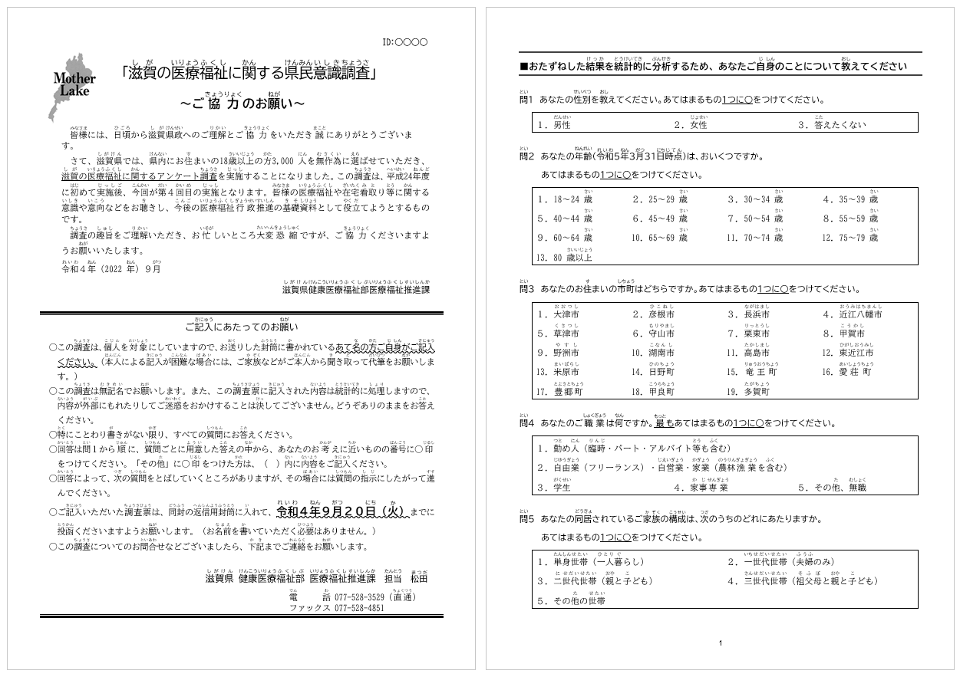

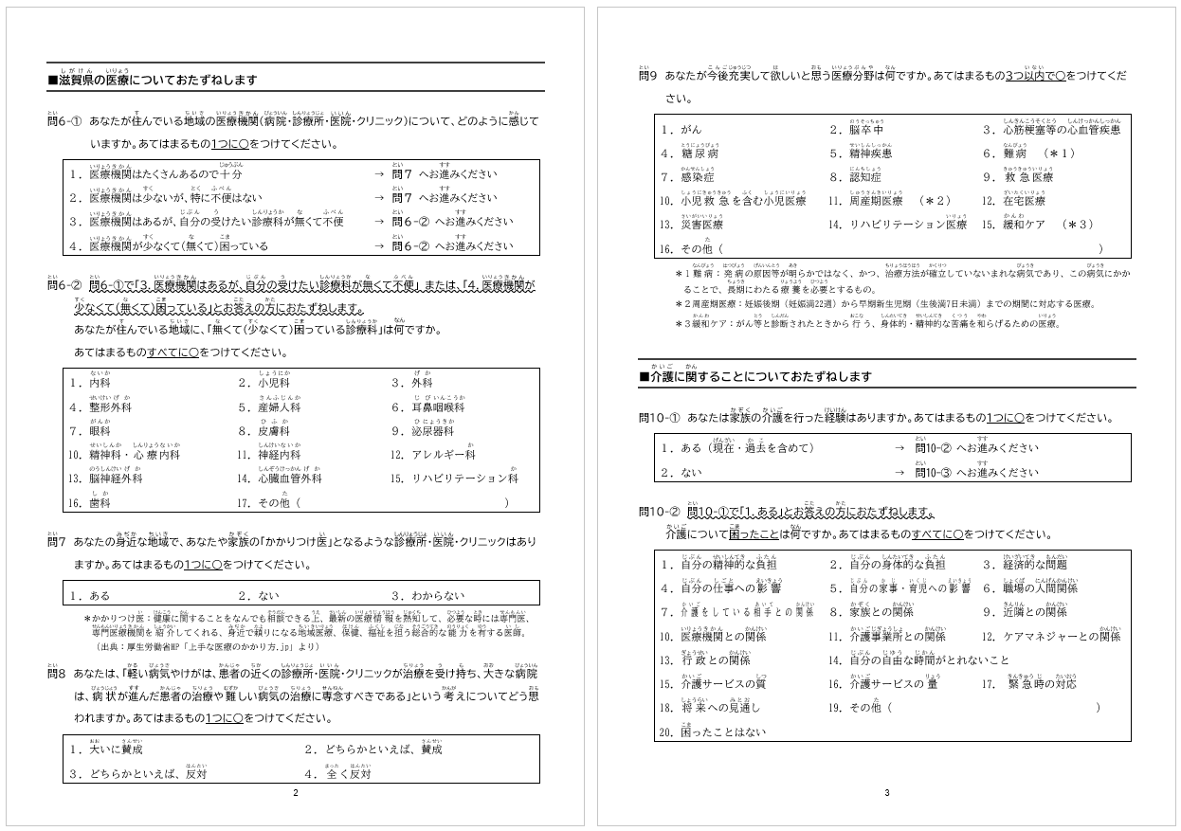

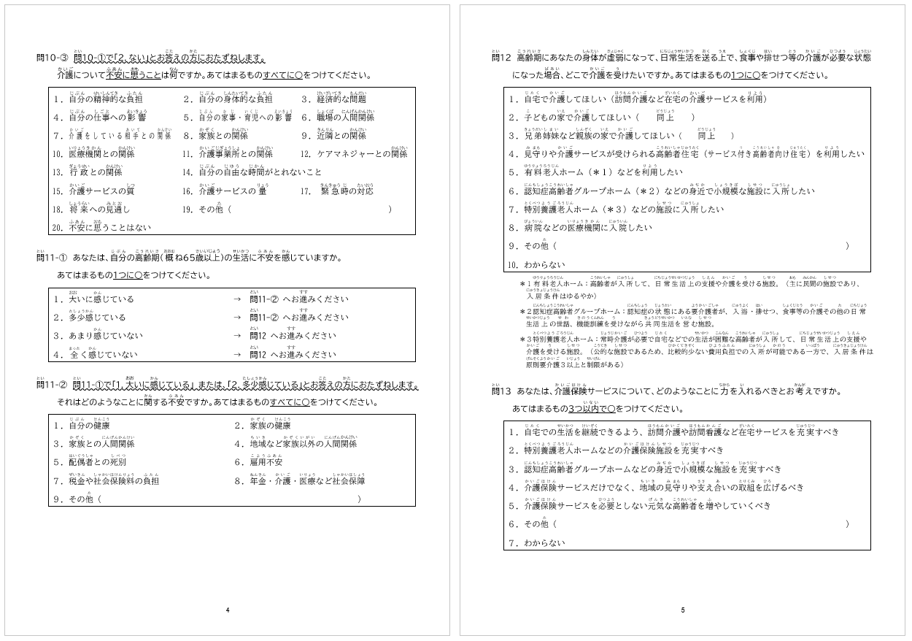

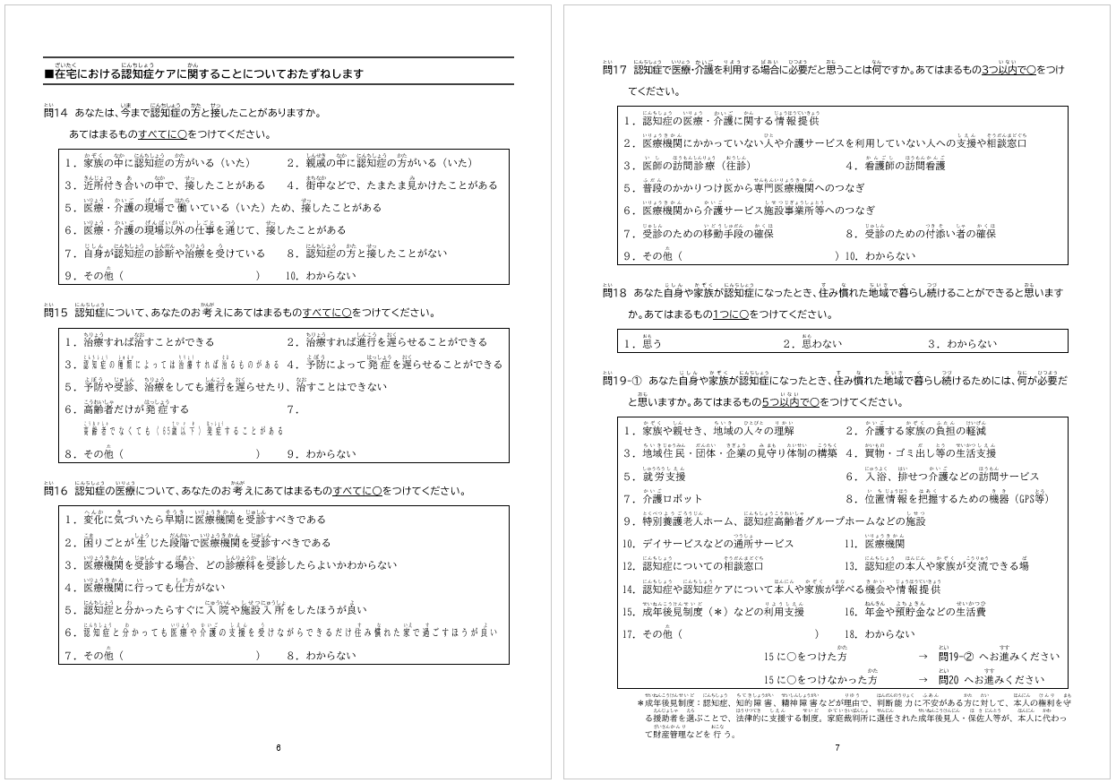

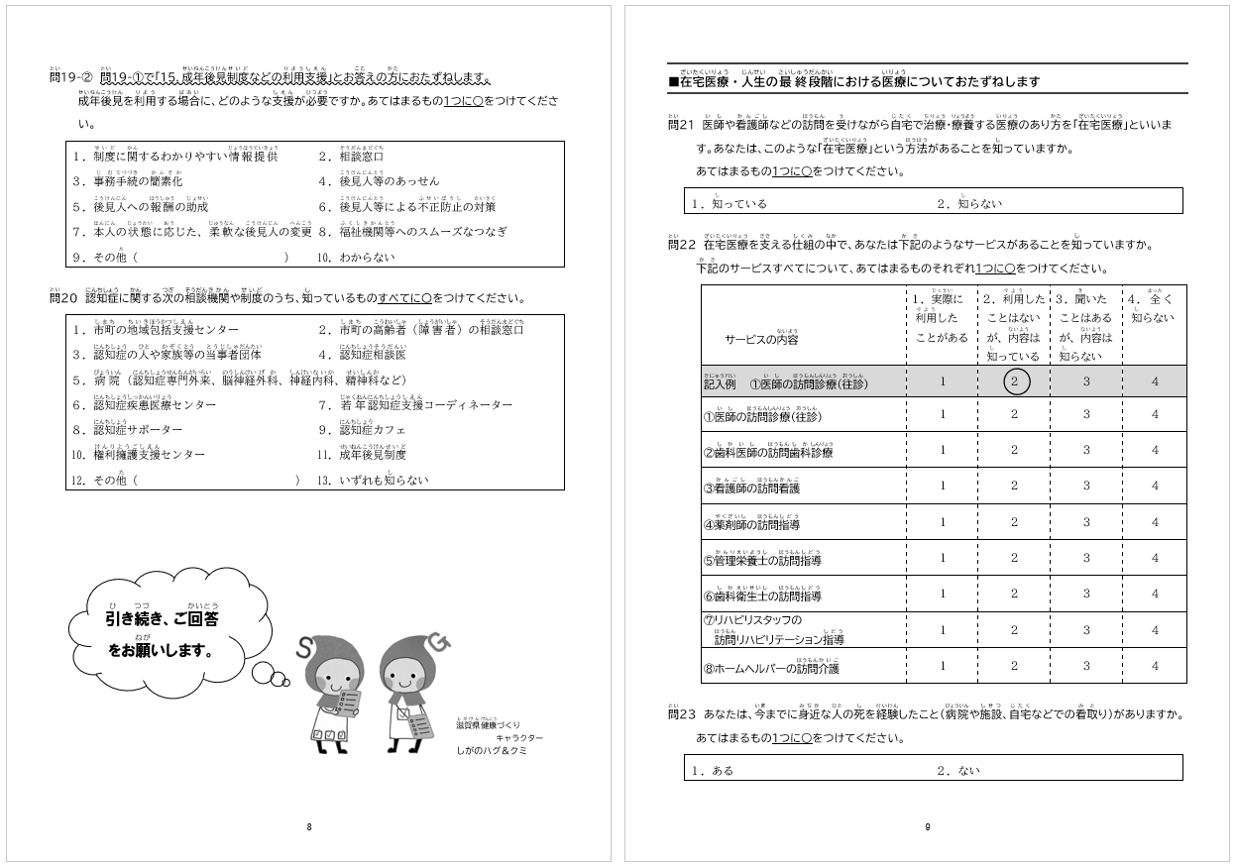

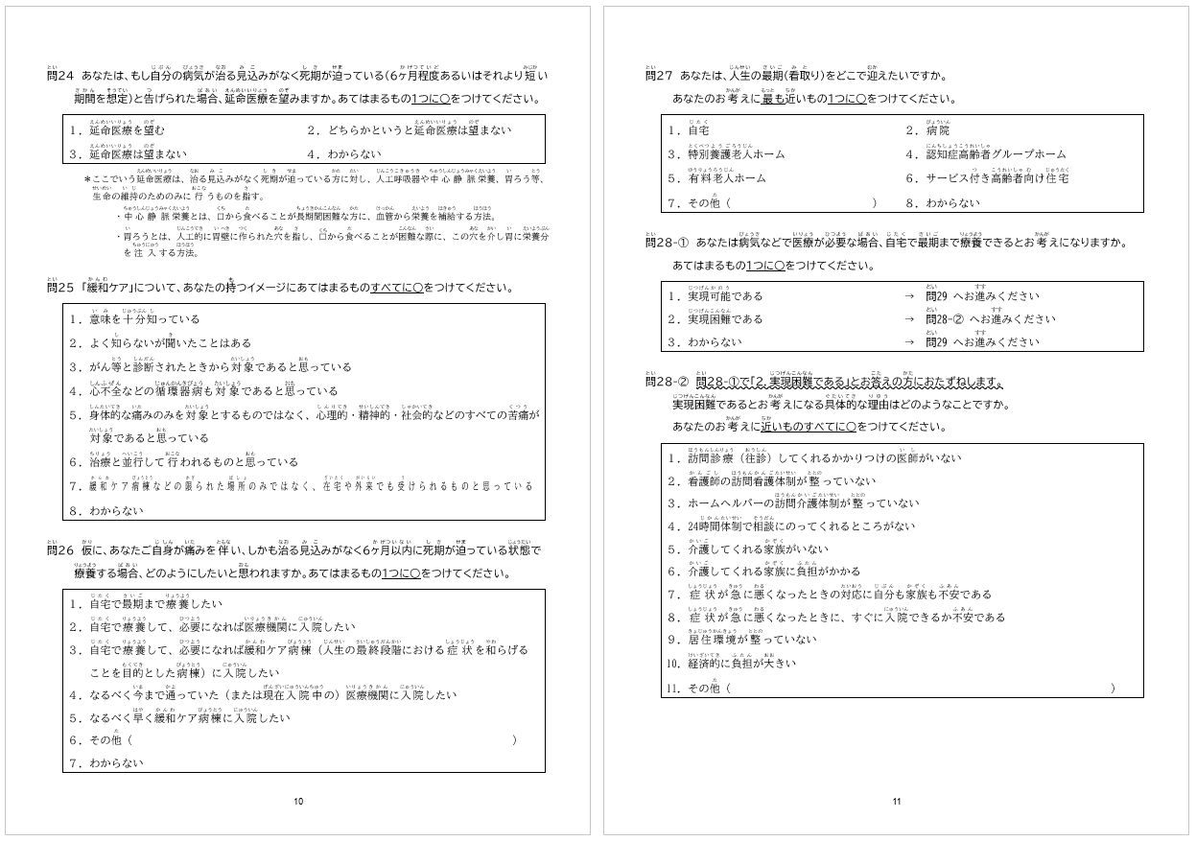

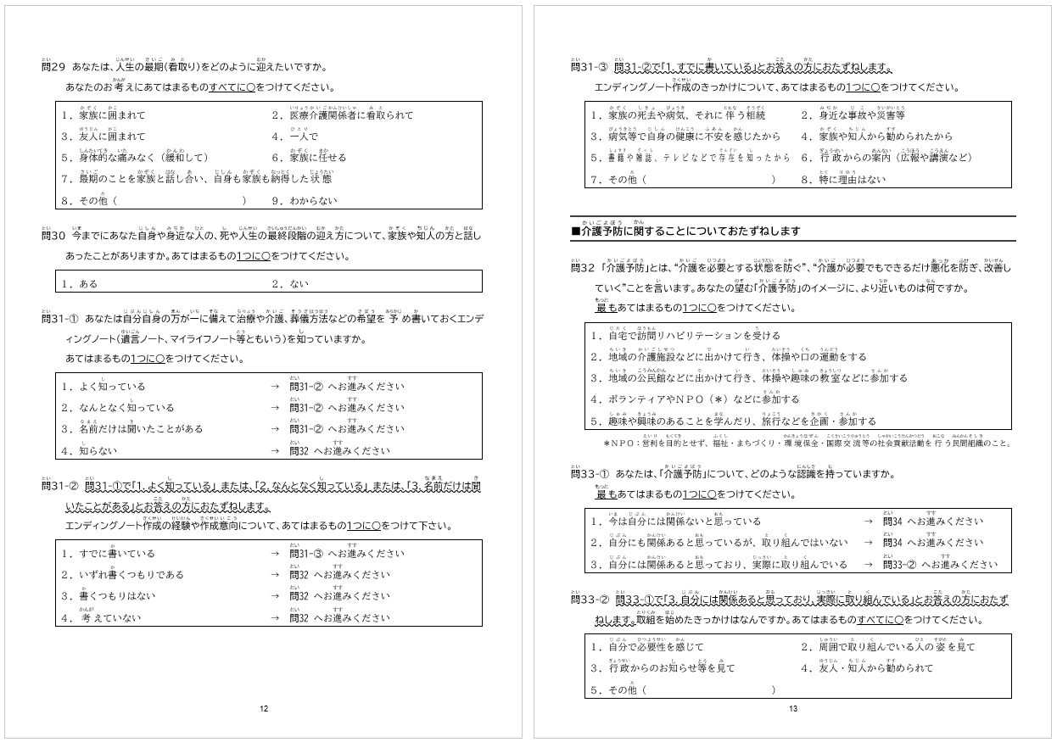

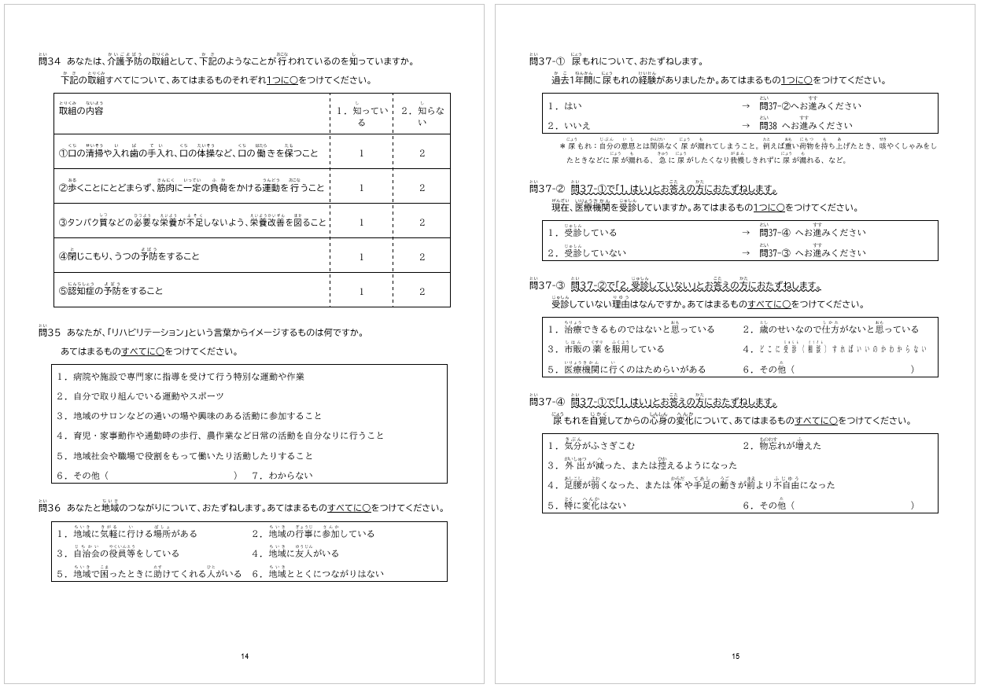

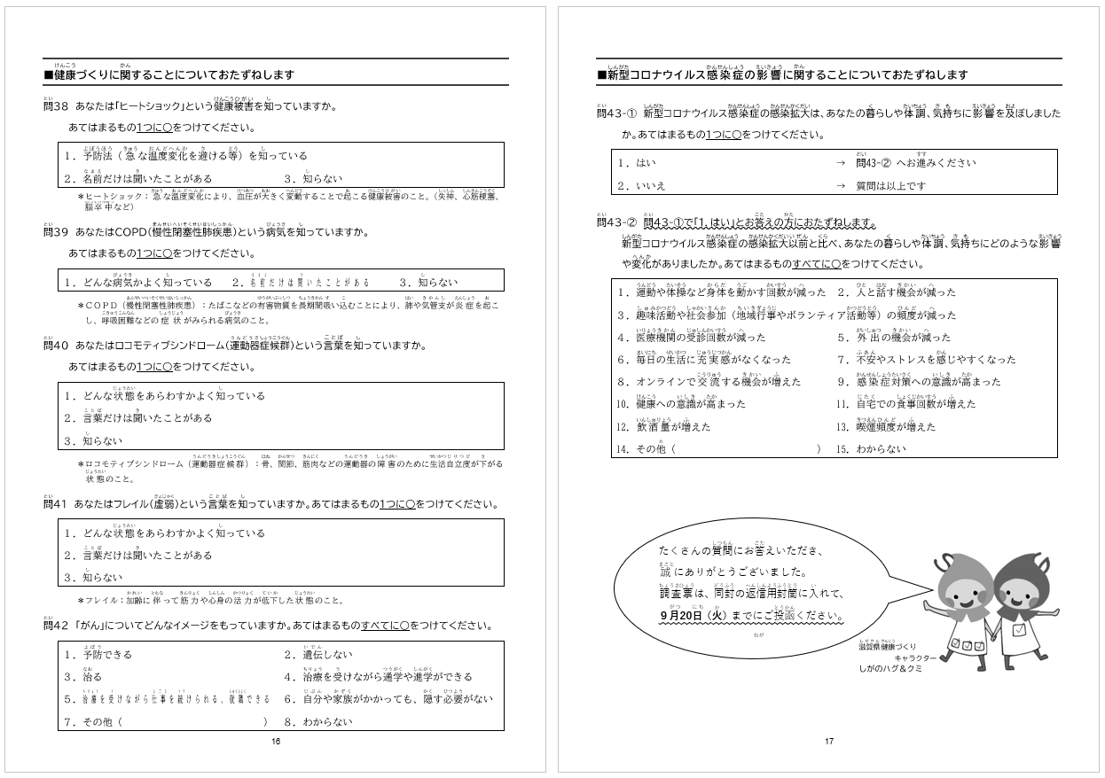

滋賀の医療福祉に関する県民意識調査
令和５年（2023年）３月

【発行】滋賀県健康医療福祉部医療福祉推進課
〒520‐8577 滋賀県大津市京町４丁目１番１号
電 話：077－528－3529
ＦＡＸ：077－528－4851

